Ежемесячный отчёт
о проделанной работе учреждениями культуры клубного типа МР «Кизлярский район» за март 2019 г.

Одним из приоритетных направлений деятельности учреждений культуры района является сохранение и развитие народных традиций. Народные праздники в культурно- досуговой деятельности района – один из лучших способов пропаганды и популяризации народной культуры.
Так, в начале марта, в сёлах Кизлярского района прошли Масленичные гуляния.
В Центре культуры и досуга прошёл муниципальный праздник русской культуры "Масленица идёт блин, да мёд несёт". Фольклорные персонажи встречали гостей мероприятия, проводили с ними игры и конкурсы, водили хороводы. А Масленица и мастерицы-хозяюшки из сёл Кизлярского района угощали всех блинами и выпечкой.
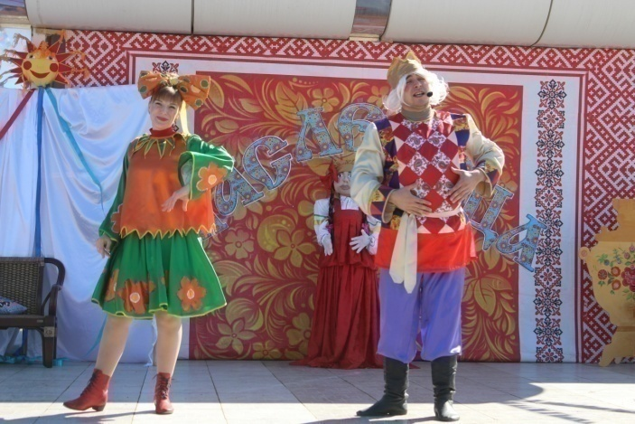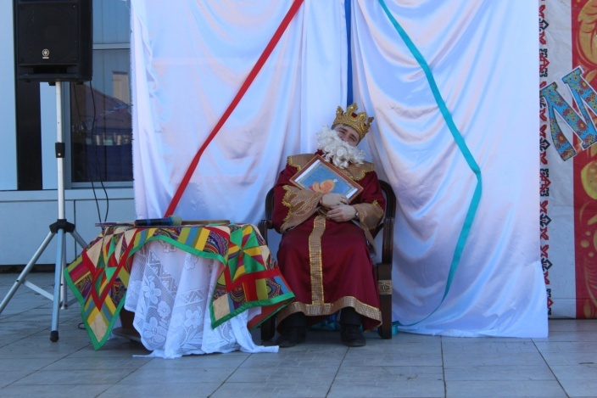
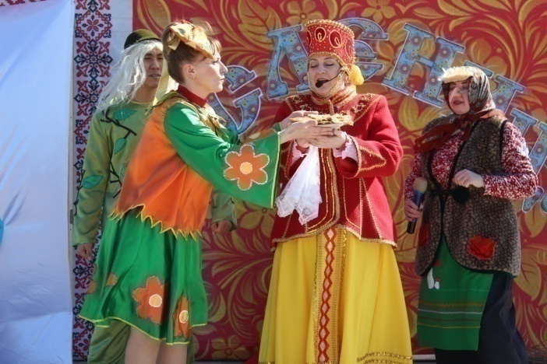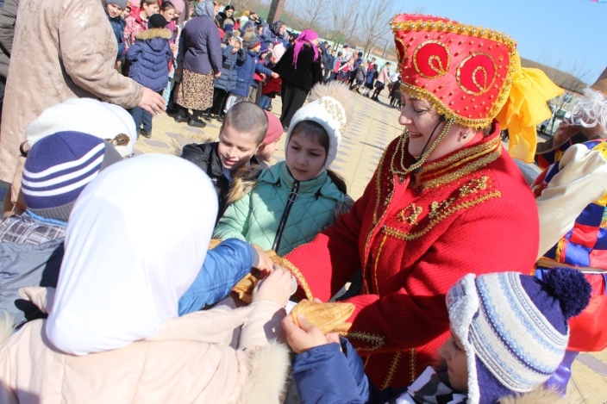
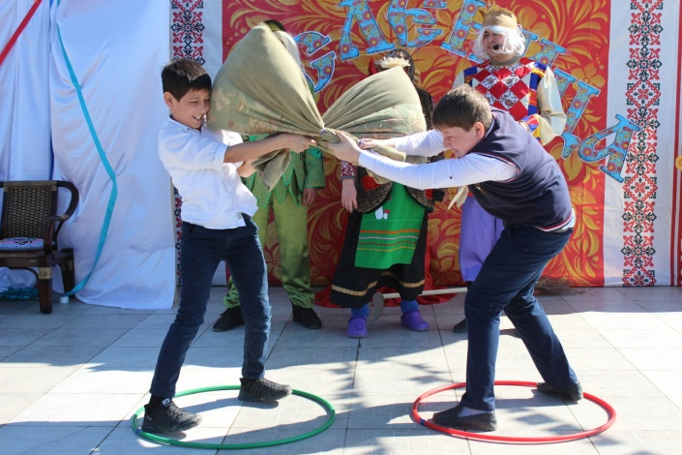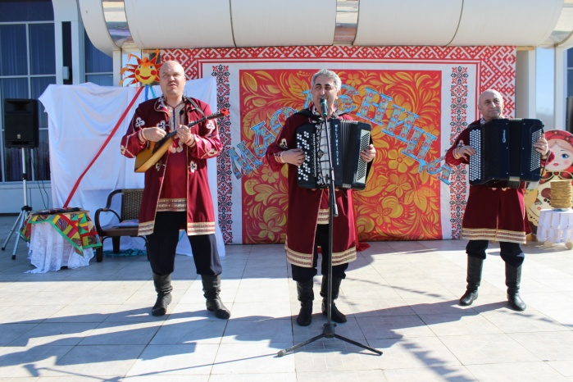
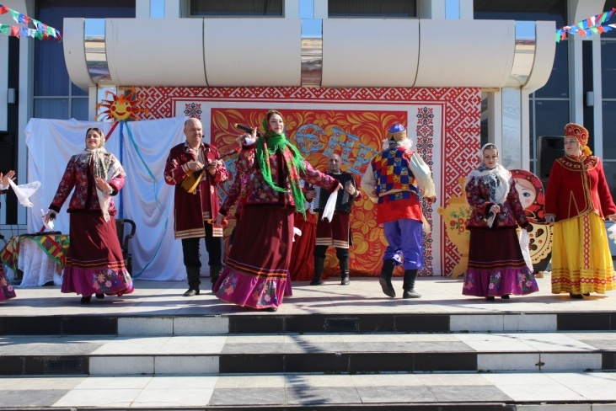
В селе Новый Бирюзяк прошло народное гуляние "Широкая Масленица". Скоморохи веселили гостей, проводили с ними игры и конкурсы. Хозяйка праздника Масленица угостила всех блинами. По народным традициям сожгли чучело Масленицы. Потом все присутствующие сели пить чай с блинами и пирогами.
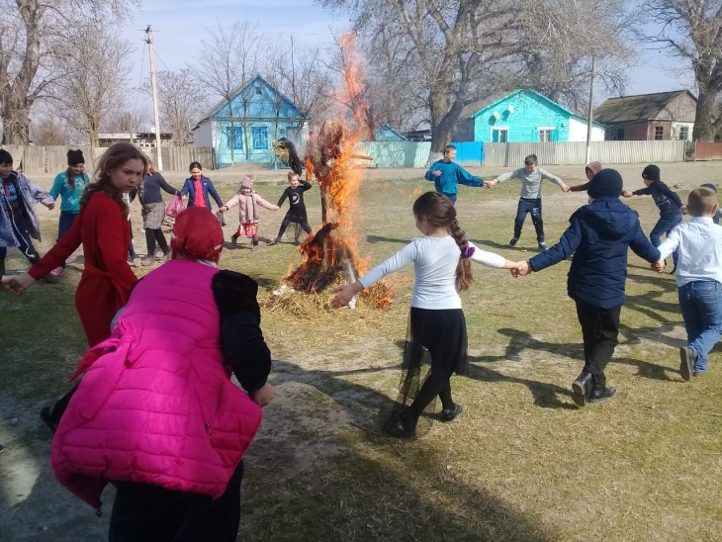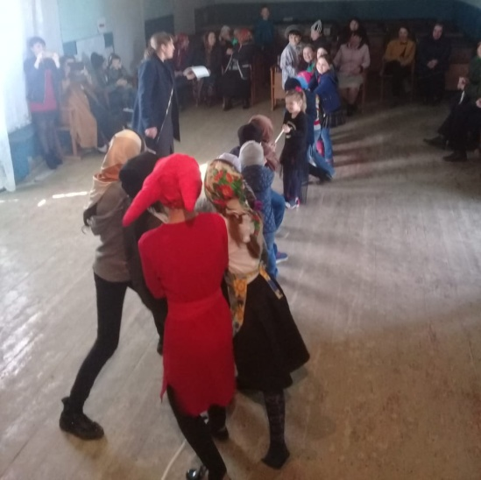
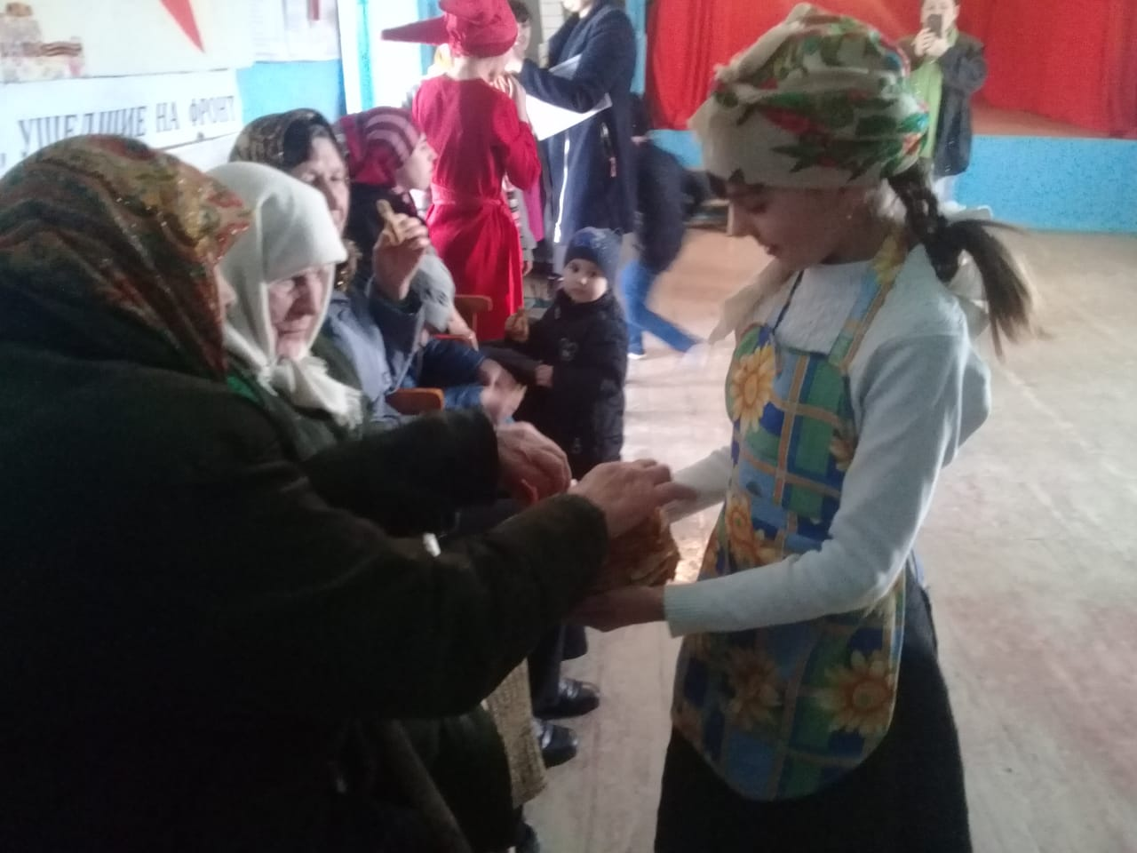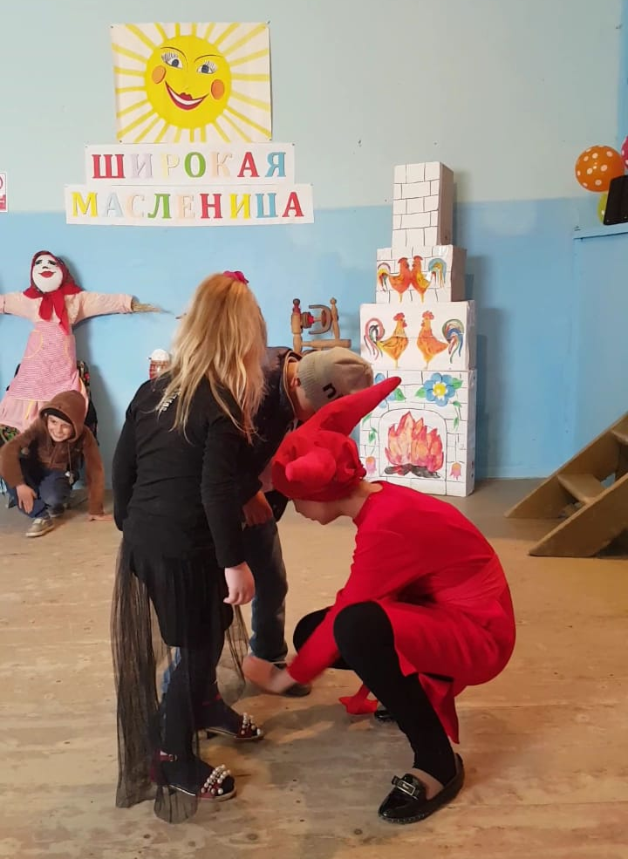
В доме культуры с. Южное прошли масленичные фольклорные посиделки под названием «Славится Масленица блинами …». Мероприятие имеет православное направление, но в нем участвуют дети и взрослые разных народностей. Такие всенародные праздники укрепляют дружбу, взаимопонимание среди односельчан.
Хозяйка праздника Масленица(Т.Чернец) угощала всех горячими блинами. Участники вокальной группы « Южаночка» спели песни о Масленице. Детки посоревновались в перетягивании каната.
Кульминацией праздника стало сожжение чучела масленицы под дружное пение песни «Прощай, Масленица»! Прощайте все проблемы, болезни, которые каждый из нас мысленно выбросил в горящий костер. Впереди всех нас ждет весна с претворением всех добрых надежд и пожеланий. Наступил Великий пост и каждому христианину предоставлена возможность стать чище и благороднее и в делах, и в помыслах. Весна идет, Весне дорогу.
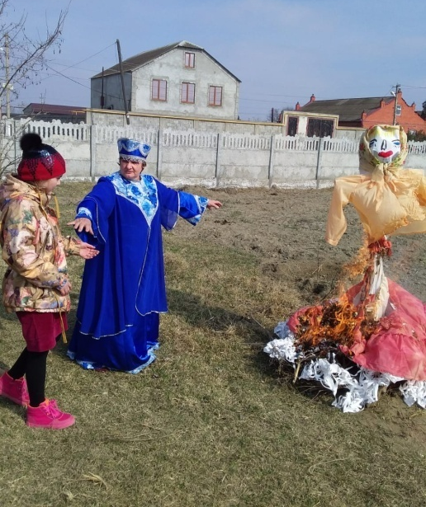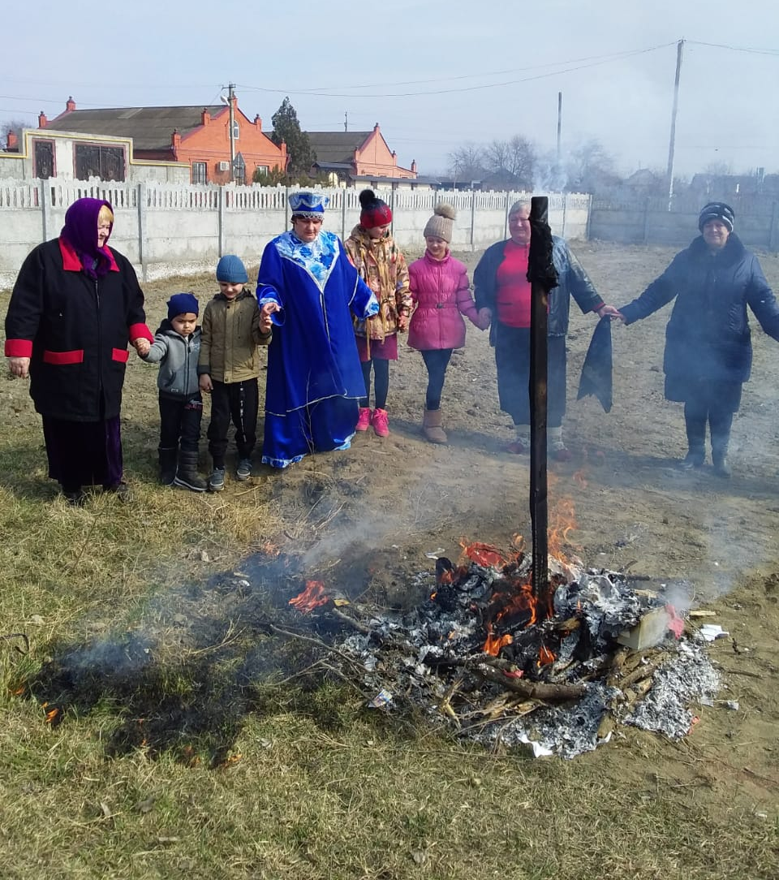
На прощеное воскресенье, 10 марта, в доме культуры села Красный Восход прошла Масленица. Организаторами мероприятия стали работники СДК и библиотеки . Под веселую музыку гостей встречали скоморохи : Салазова А.А. и Денисенко Н.М.
На мероприятии были приглашены ветераны, жители села и конечно ребятишки. Гостей угощали блинами на разный вкус. Гости праздника пели песни, шутили , учувствовали в конкурсе частушек .Очень задорно исполнила свою любимую песню про блины участница клуба «Ветеран» Улиско Г. По традиции проводили зиму хороводом и сожгли чучело Масленицы. Мероприятие закончилось чаепитием.
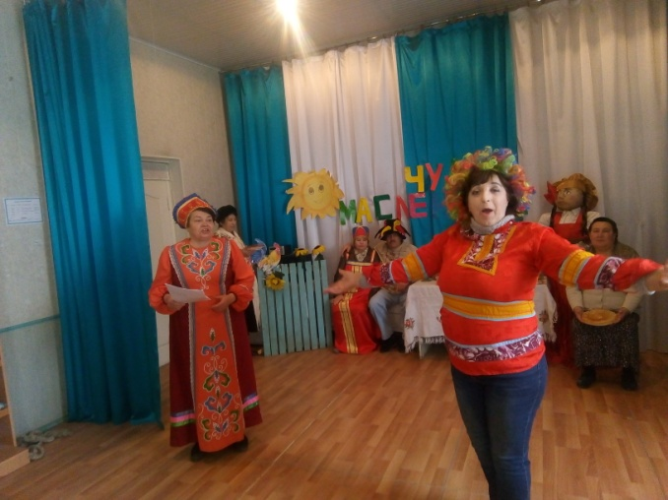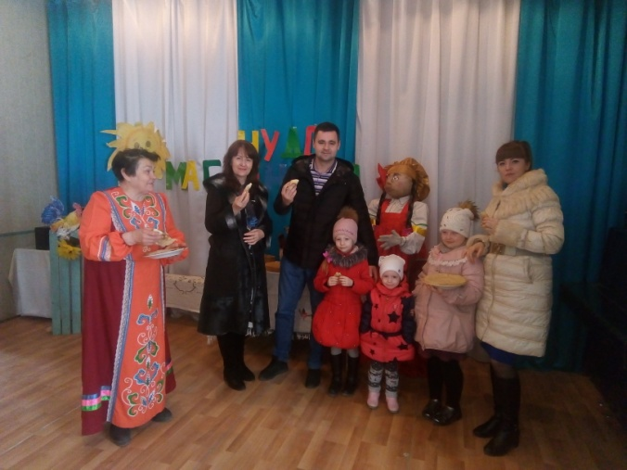
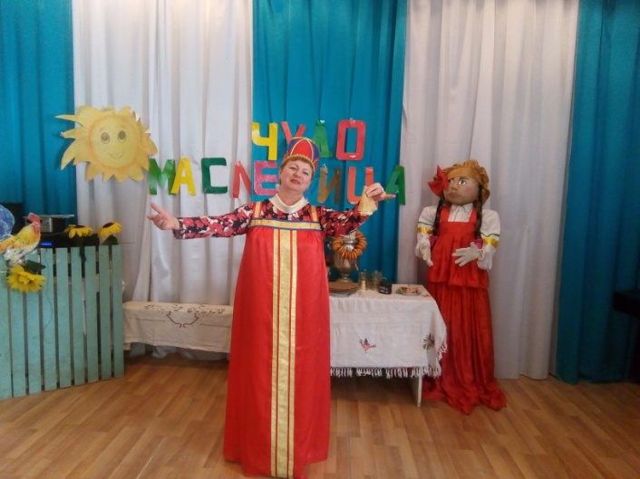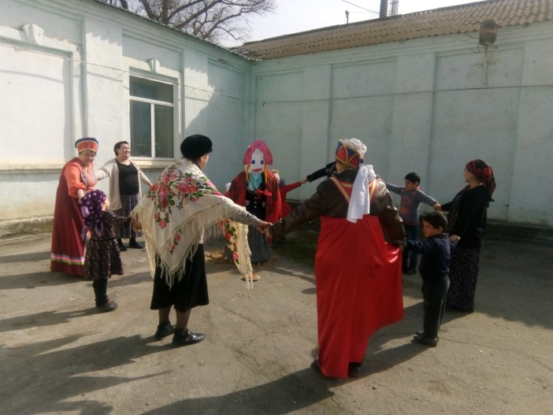
Народный ансамбль русской песни "Яблонька" принял участие в республиканской празднике русской культуры Масленица.
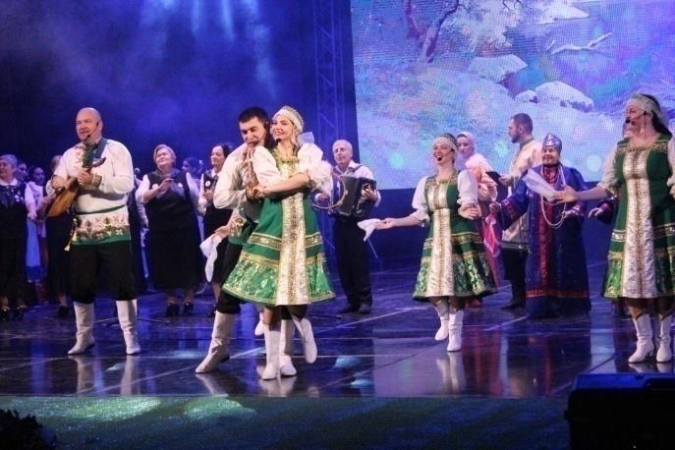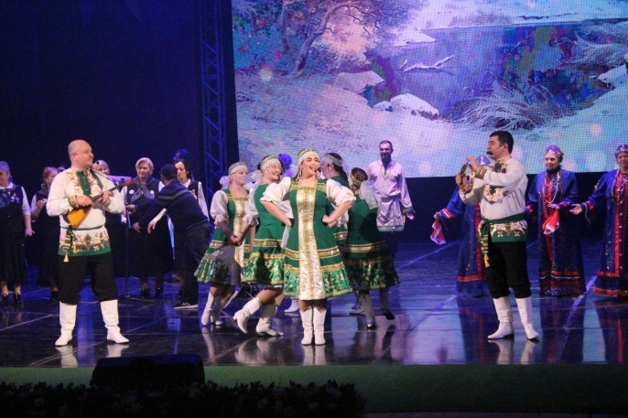
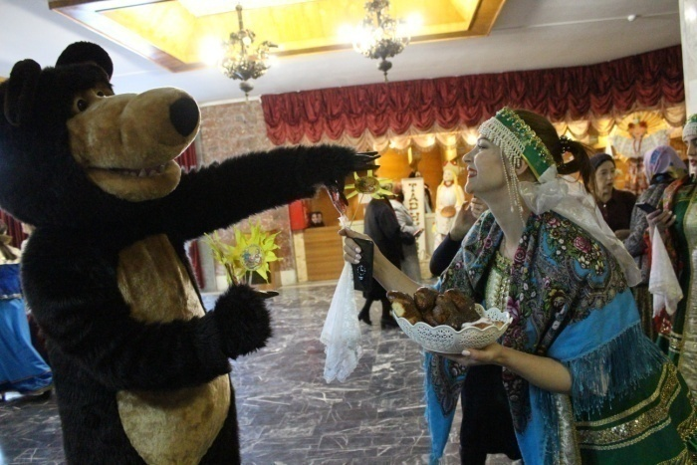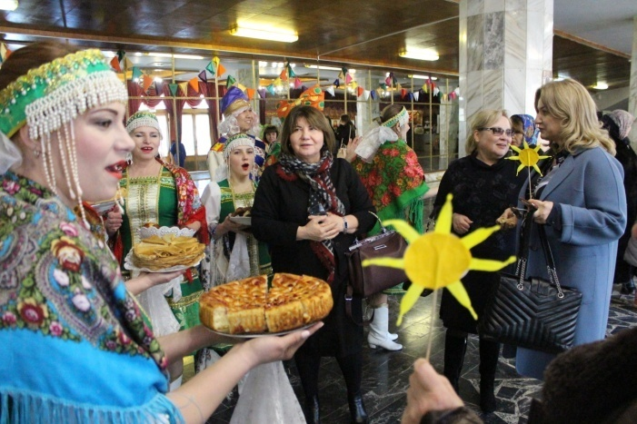
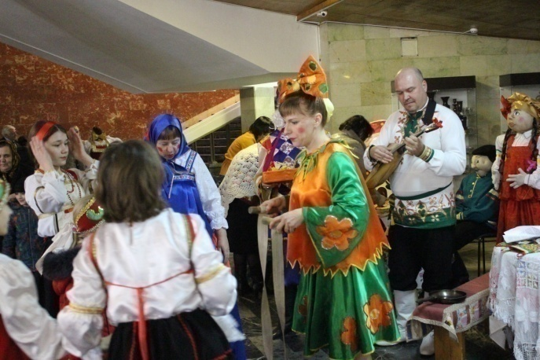

Работники Кардоновского ДК совместно с СОШ провели мероприятие по традициям народов Дагестана. Представительницы шести народностей: аварка, даргинка, лезгинка, русская, кумычка и лачка в национальных костюмах рассказали и показали знания по истории своего народа, этикета горянки, легенд и приданий, национальной кухни. Девушки приготовили видеопрезентации, блюда национальной кухни, показали умение работать с тестом, инсценировки.
Мероприятие получилось очень насыщенное, эмоциональное, интересное и даже способствовало раскрытию новых талантов.
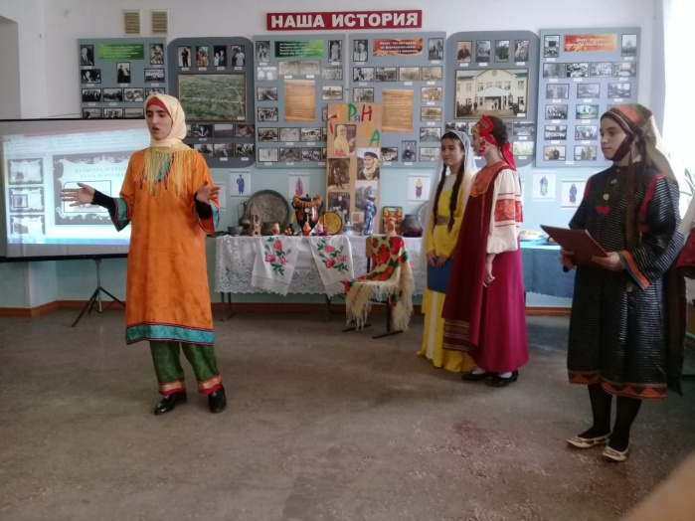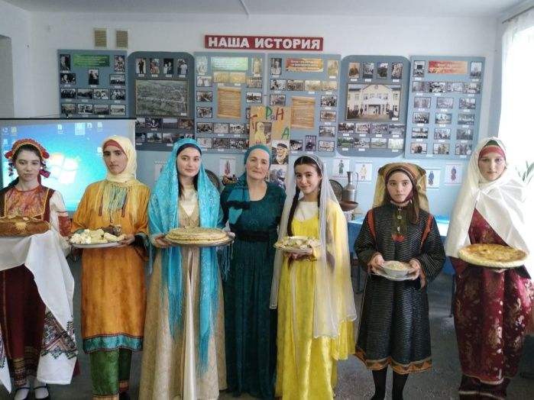
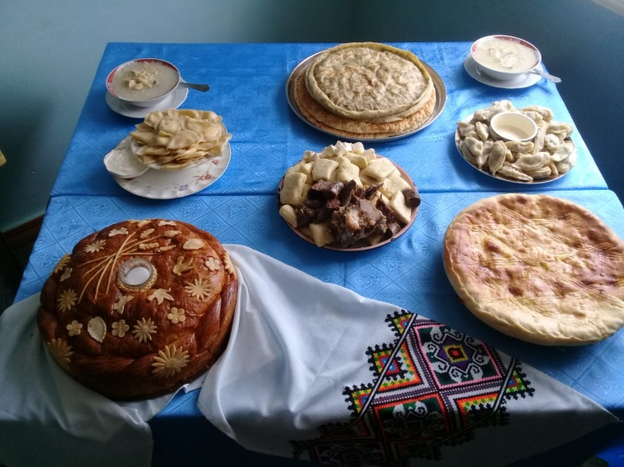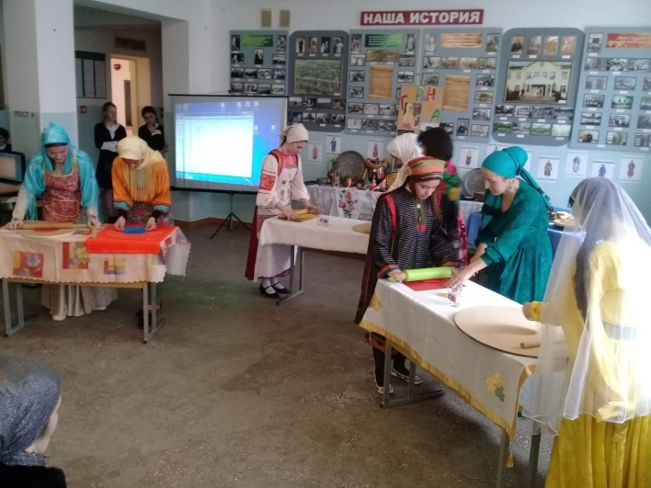

А работниками Новобирюзякского ДК была подготовлена фольклорно-познавательная программа "Матрёшки и старинная русская роспись".

Ребятам поведали о том, что такое матрёшка, об истории её возникновения, а так же о русской старинной росписи и всей последовательности её изготовления. В течение мероприятия проходили очень интересные конкурсы: "Собери Матрёшку","Кто быстрее и красивее раскрасит Матрёшку", и самым интересным и запоминающимся был конкурс "Лучший образ Матрёшки", где ребята должны были разукрасить заготовки из солёного теста.

К мероприятию была оформлена выставка с элементами русского быта и культуры.

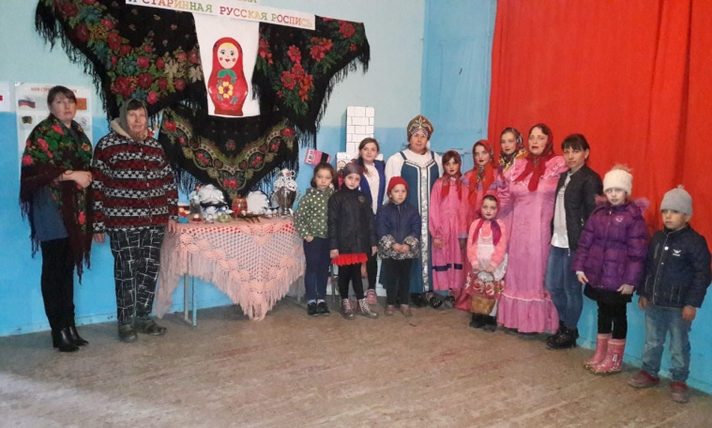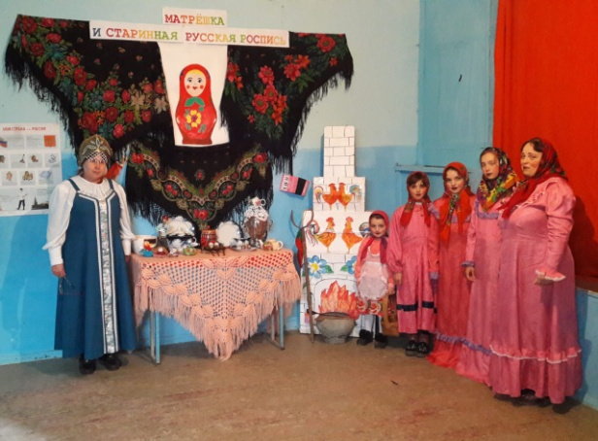

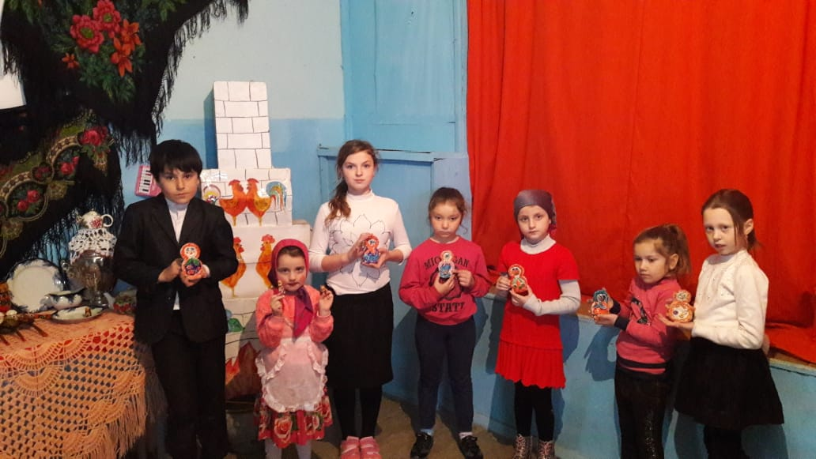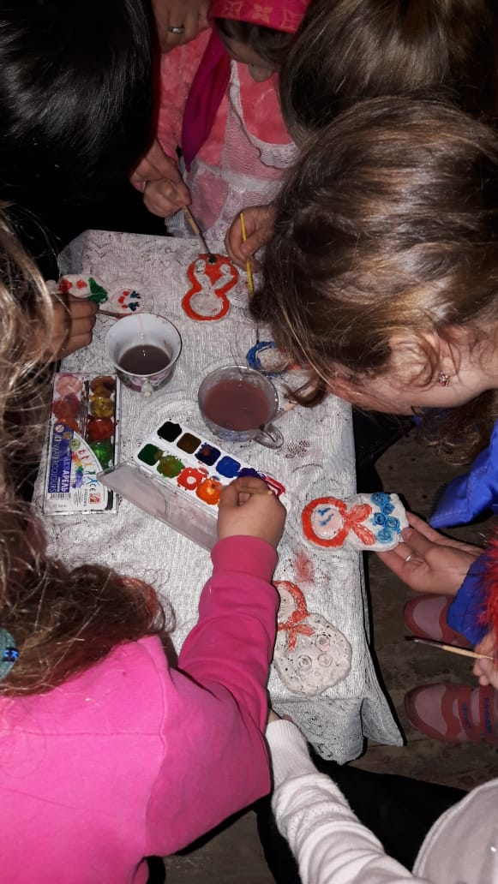
Каждую весну в Большебредихинском ДК проводится фольклорный праздник Новруз-Байрам. Для зрителей была подготовлена интересная программа. Ребята узнали о празднике, о том, как его встречают азербайджанцы, какие готовят блюда, об обычаях и традициях, которые соблюдаются на протяжении многих веков. Танцы, песни, игры, сценки - всё это увидели приглашённые на этот праздник.

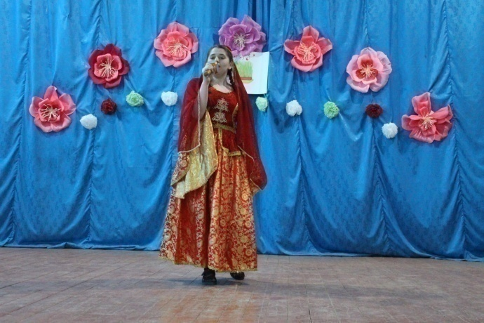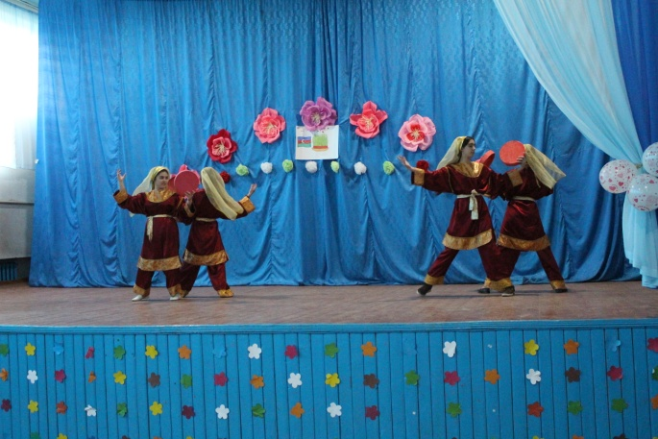
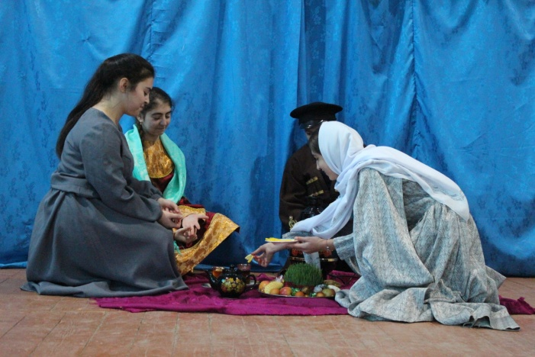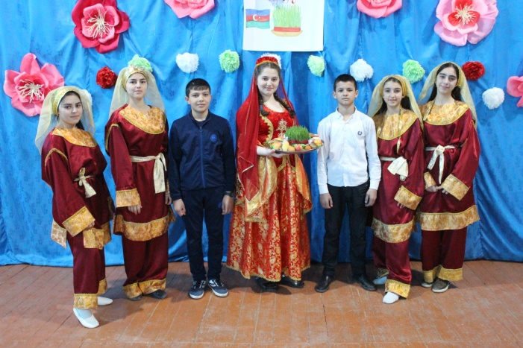
Работники Новомонастырского ДК провели познавательный час "День первой борозды". Ребятам рассказали об этом весеннем празднике, который отмечают все народности Дагестана. Так же им поведали о традиционных блюдах, которые готовят в этот день, о том, что его всегда отмечают с песнями, танцами. Делают первую борозду и старики сеют пшеницу.
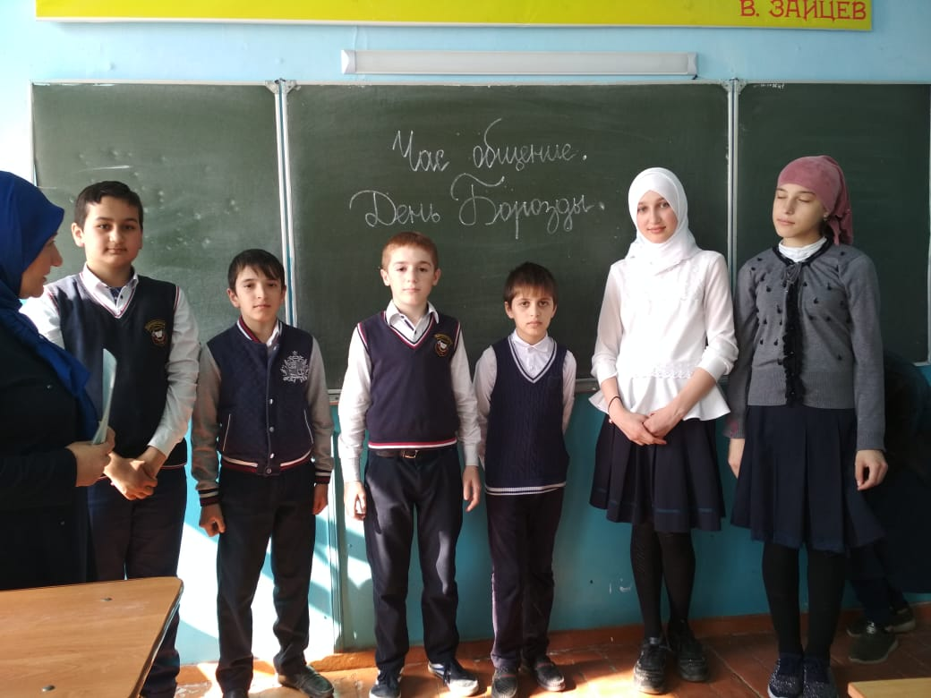
В преддверие празднования Международного женского дня во всех учреждениях культуры проводятся праздничные мероприятия разные по форме своего проведения.
Так, в Яснополянском ДК, прошёл утренник, посвящённый мамам "Мама - солнышко моё". Работники ДК совместно с участниками мероприятий поздравили всех присутствующих женщин - мам, бабушек, тёть, сестёр - с этим замечательным праздником. Дети подготовили стихи, песни, танцы, так же для присутствующих были подготовлены игры. Завершилось мероприятие весёлой и шумной дискотекой.
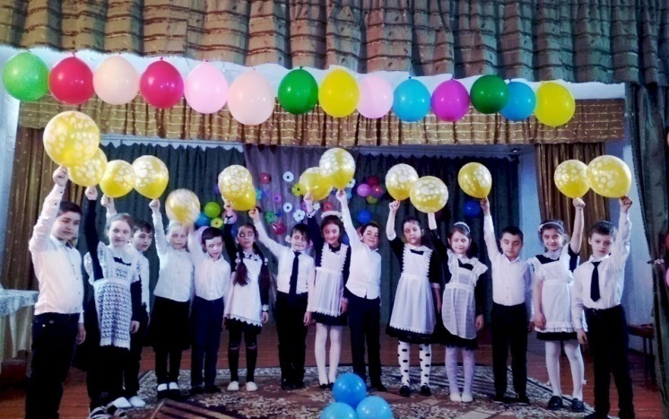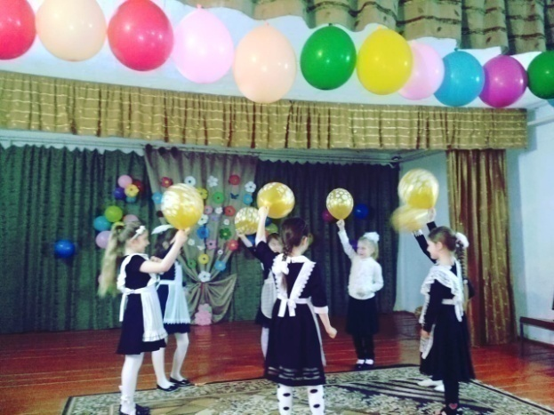
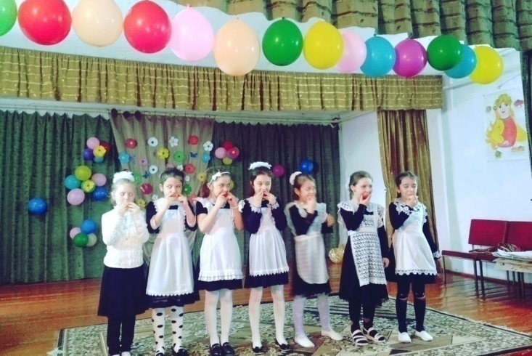
Работники Цветковского СДК провели конкурсную программу на лучший рисунок и поздравительную стенгазету "Милой маме".
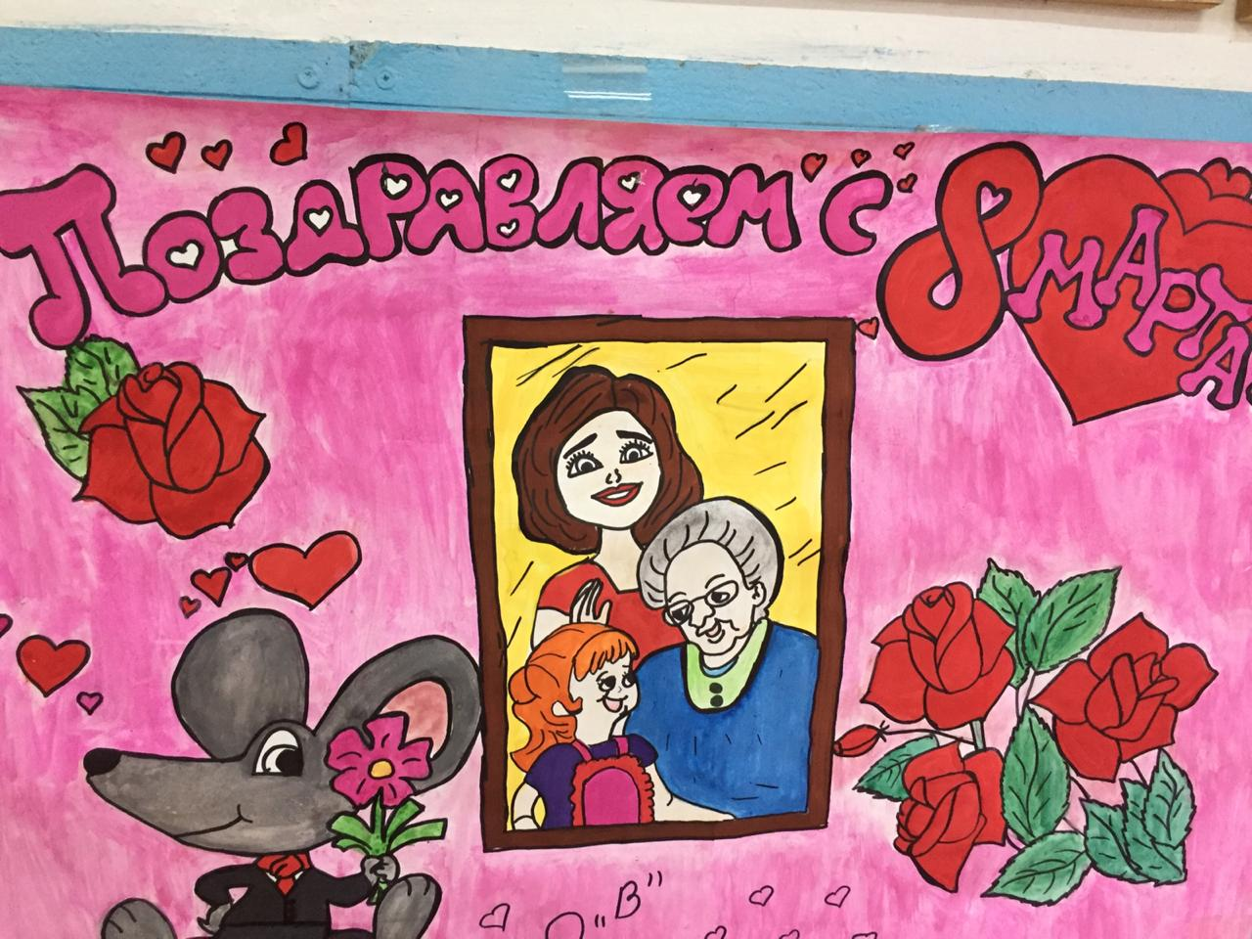
В этот же день для прекрасной половины человечества работники культуры села Цветковка совместно со школой провели праздничное мероприятие, к которому были подготовлены стихи, песни, танцы, шуточные сценки. В завершение мероприятия дети подарили цветы мамам и бабушкам.
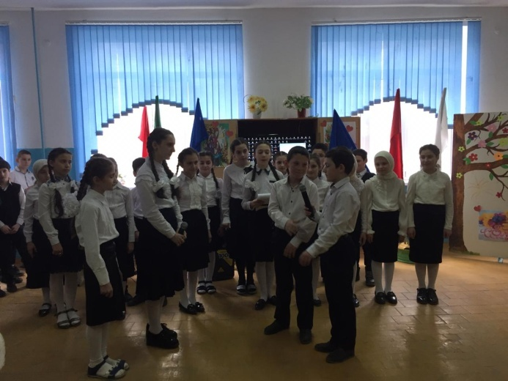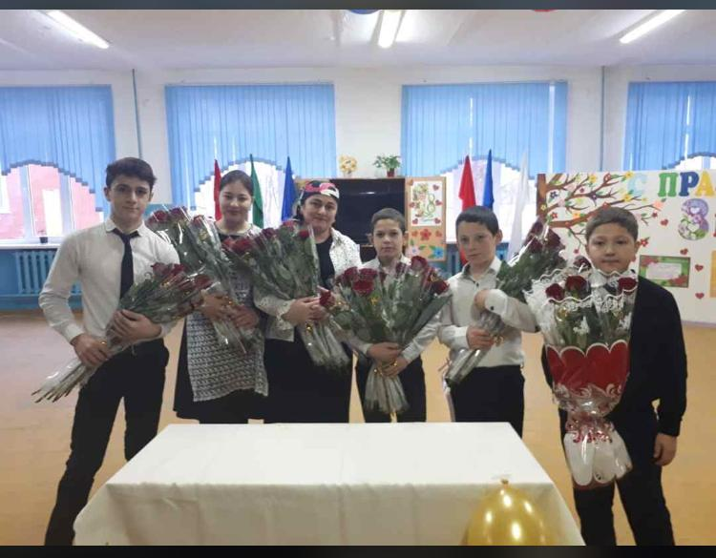
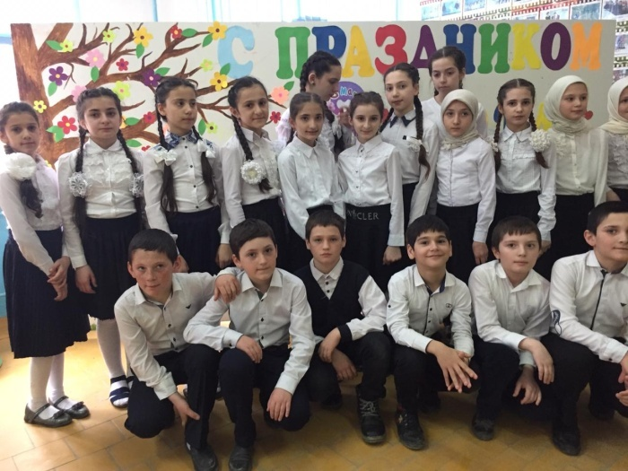
А работники Кардоновского дома культуры провели праздничное мероприятие "Мамины помощники". Дети подготовили для мам поздравления, читали стихи, пели песни, мальчики участвовали в конкурсах: готовили салаты, убирали, собирали букет для мамы, сочиняли поздравления. Мероприятие прошло весело, интересно. Завершилось чаепитием.
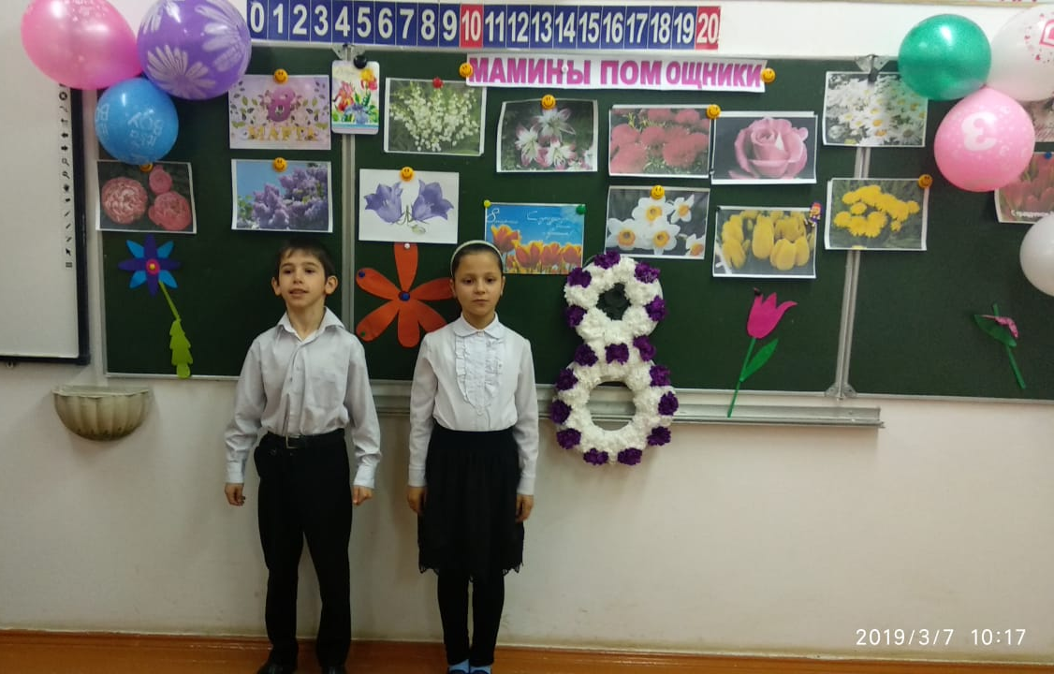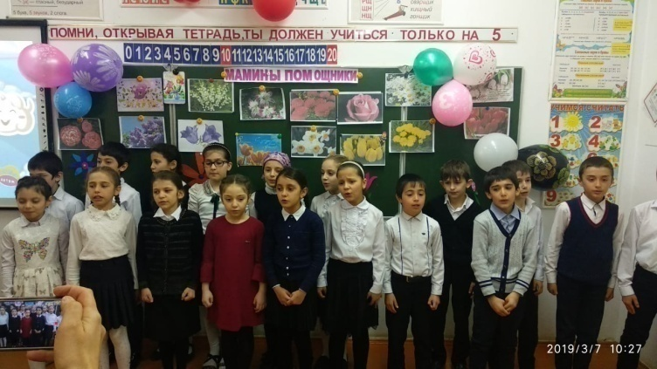
Совместно со школой работники Новомонастырского ДК провели праздничное мероприятие "Мы кому букет подарим". Ребята подготовили много стихов и песен. Девочки приняли участие в конкурсах "Собери букет", "Золушка" и т.д. Победившим в конкурсе, вручили дипломы за I, II, III место. Завершилось мероприятие чаепитием.
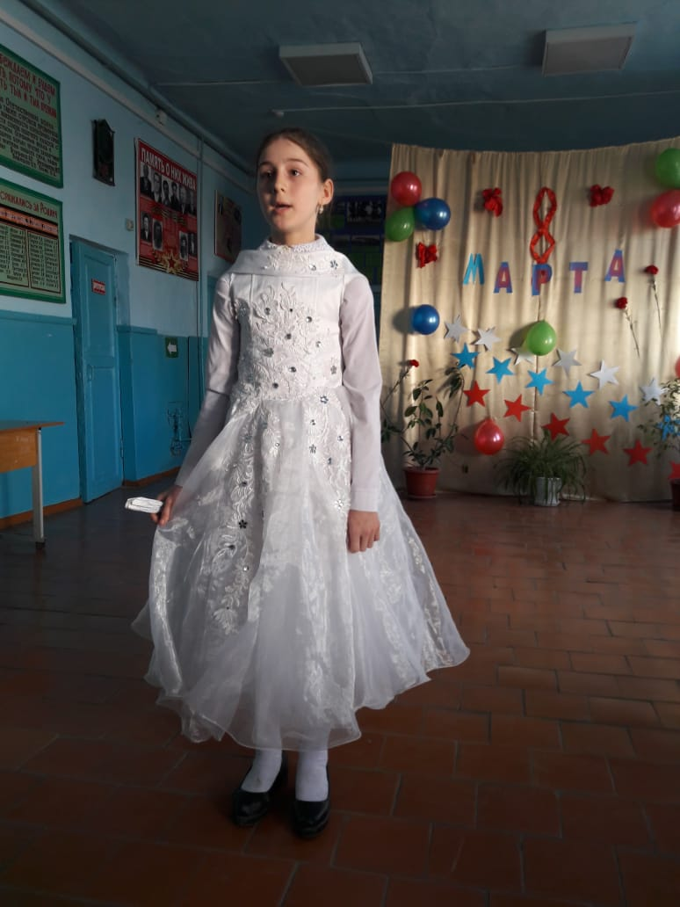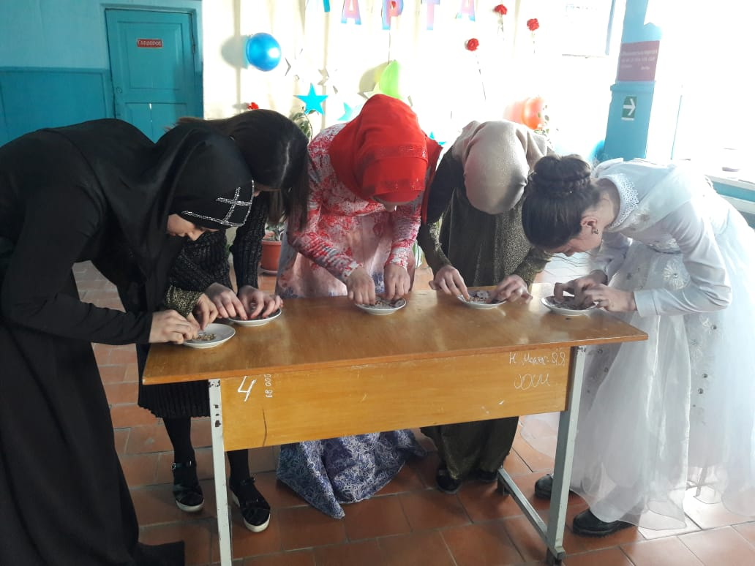
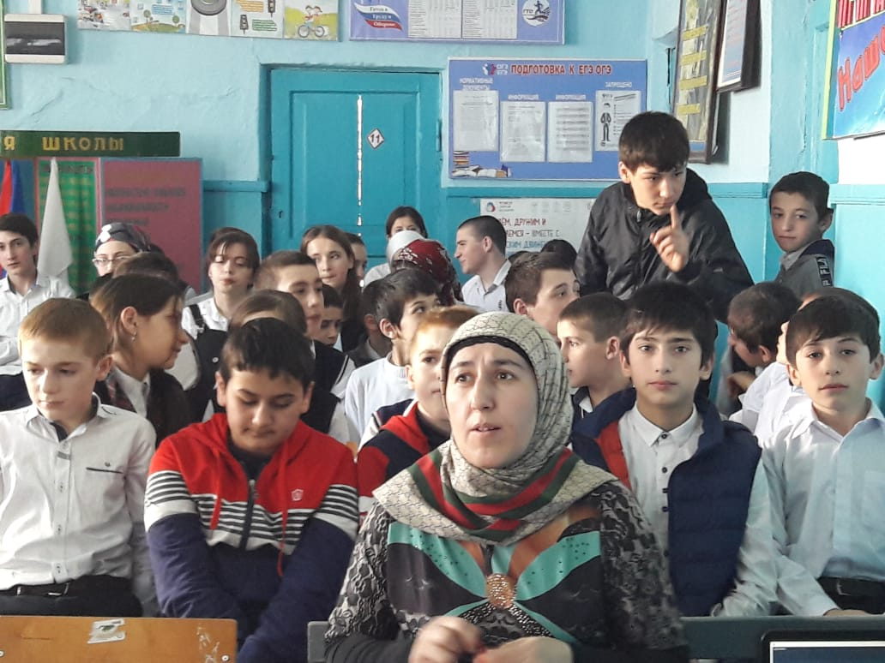
В селе Большой Бредихин прошло мероприятие "Мамочке любимой я дарю цветы".
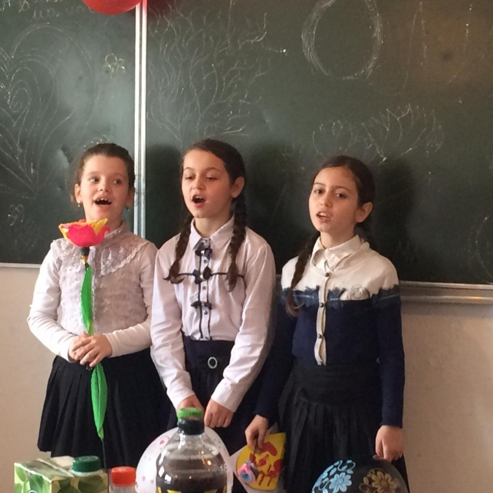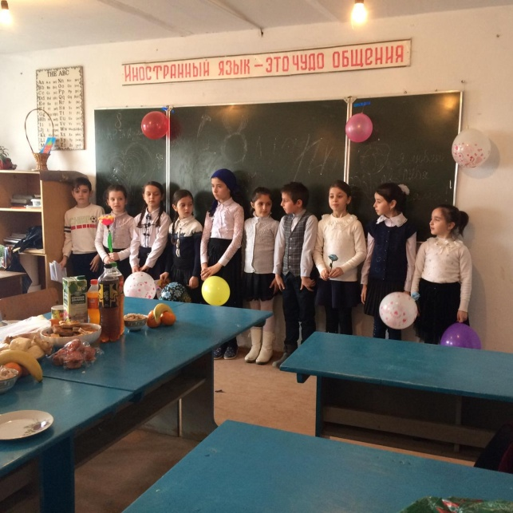
Работники культуры Яснополянского СДК совместно со школой провели конкурсно-развлекательную программу "А, ну-ка, девочки!". Разделившись на две команды "Золушка" и "Принцессы", девочки приняли активное участие во всех конкурсах, которые для них приготовили: "Золушка", "Хозяюшка", "Самая быстрая" и т.д. Победила команда "Золушка". Завершилось мероприятие детскотекой.
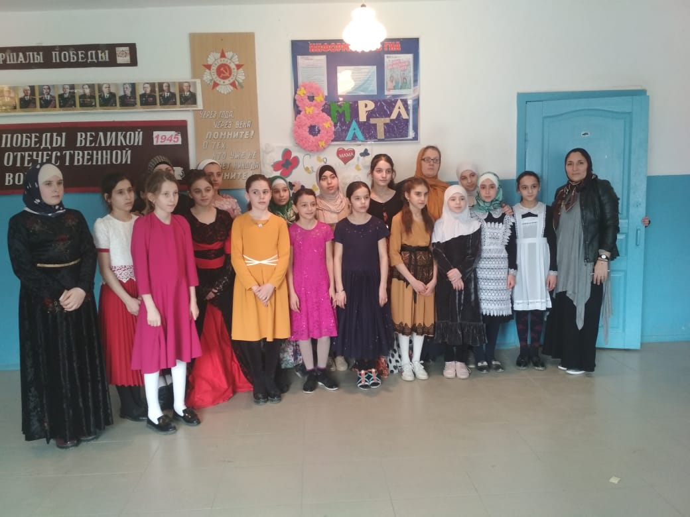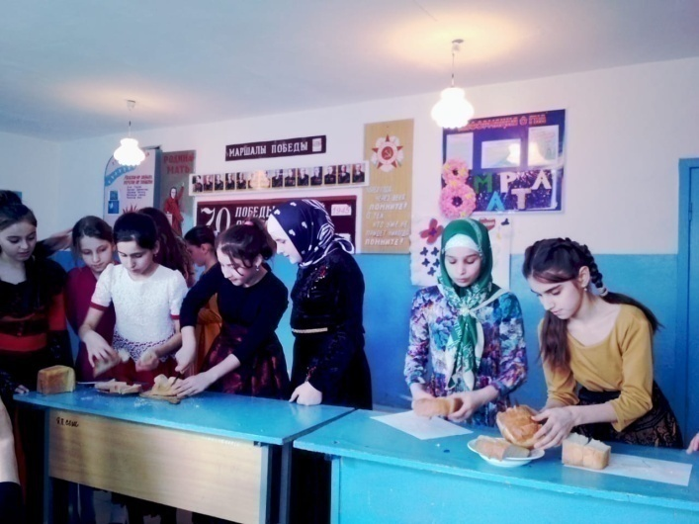
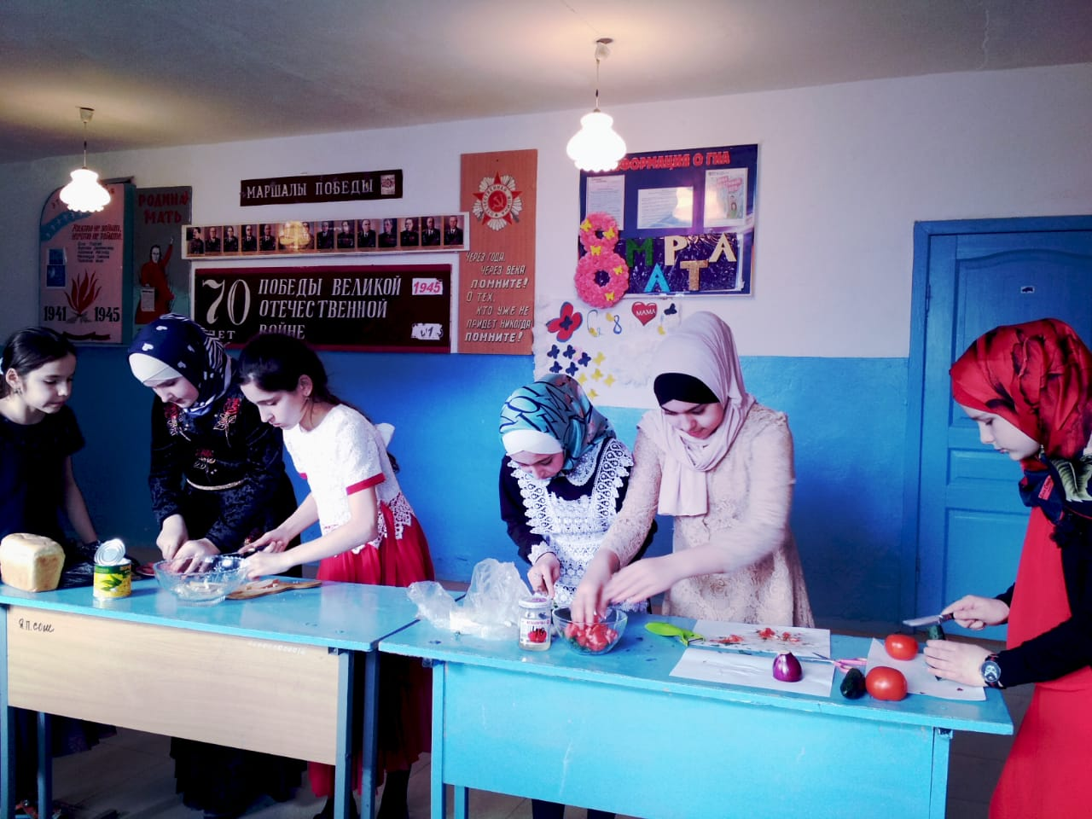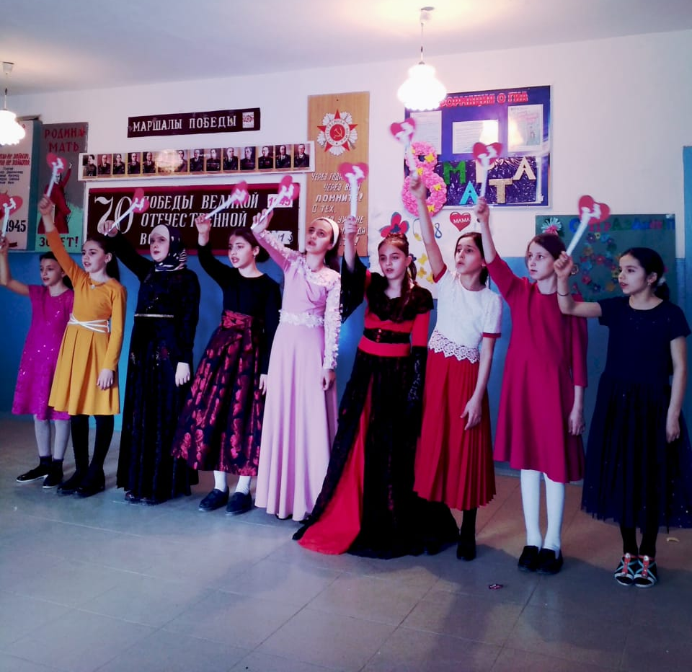
В Южном доме культуры прошло замечательное мероприятие, посвященное женскому дню под названием: «Есть женщины в русских селеньях». В концертной программе принимала участие вокальная группа «Южаночка». В её исполнении прозвучали песни : «Женщины», «Ой как ты мне нравишься», «Не думай о толстушках свысока» и др. Большую радость и удовольствие получили зрители от выступления детей. Малыши пели песни, читали стихи, танцевали, показывали сценки. С задором и весельем прошли игры с участием мам и бабушек. Каждая песня, каждое стихотворение, танец сопровождались бурными аплодисментами благодарных зрителей, умеющих ценить прекрасное, культуру. Также была организована выставка детских рисунков « Подари улыбку маме», посвященная весне, дружбе и мамам.
У зрителей осталось неизгладимое впечатление от этого праздника.
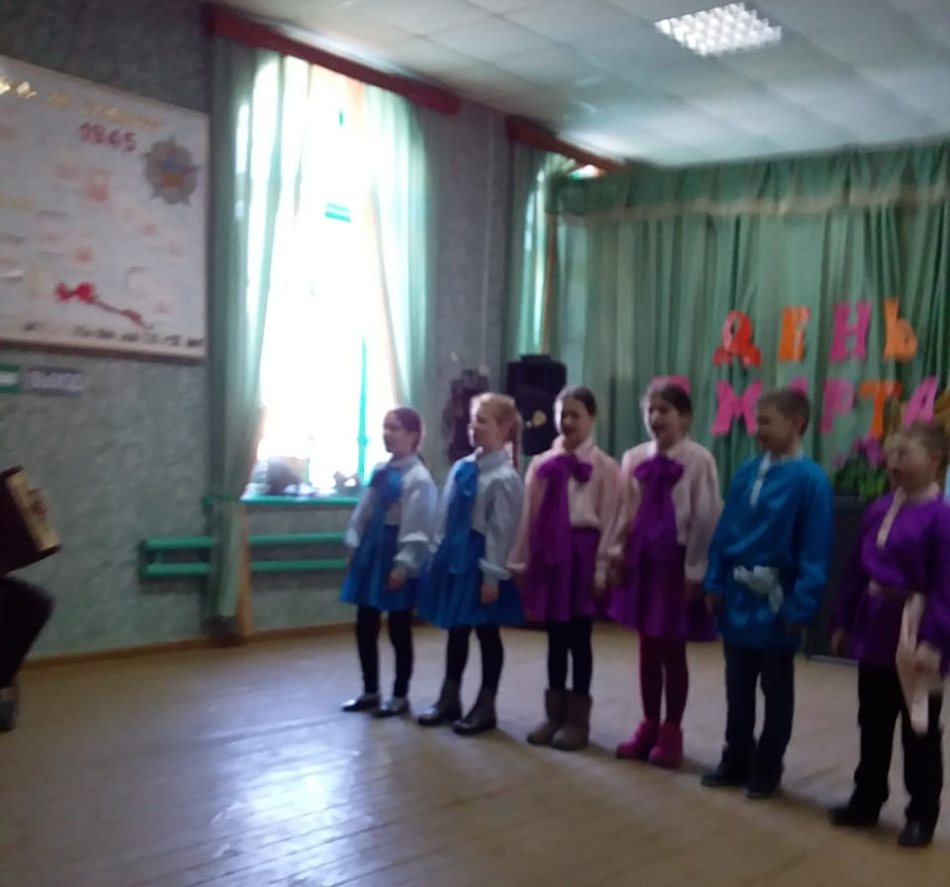

Ну а работники Александрийского ЦТКНР совместно с детским садом провели развлекательную программу "Для любимых наших мам".
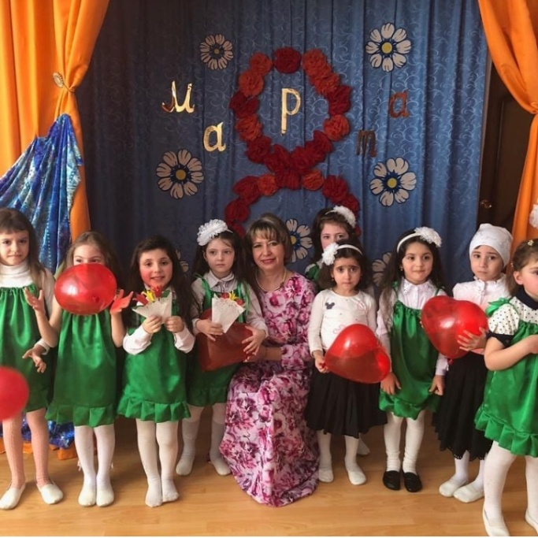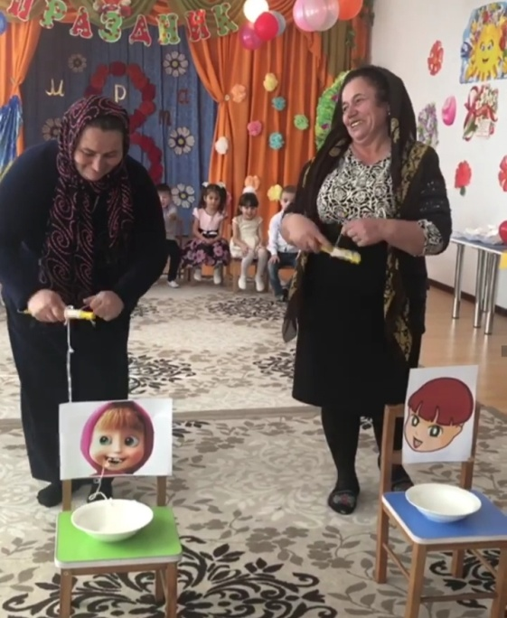
В Пролетарском СК прошла конкурсно-игровая программа "Мамины помощники". Участники мероприятия подарили всем присутствующим необычный весенний букет, который состоял из песен, игр и слов поздравлений. Между командами "Дочки" и "Матери" были проведены конкурсы: "Найди слово", "Золушка", "Кулинарный поединок" и т.д. Мероприятие завершилось чаепитием.
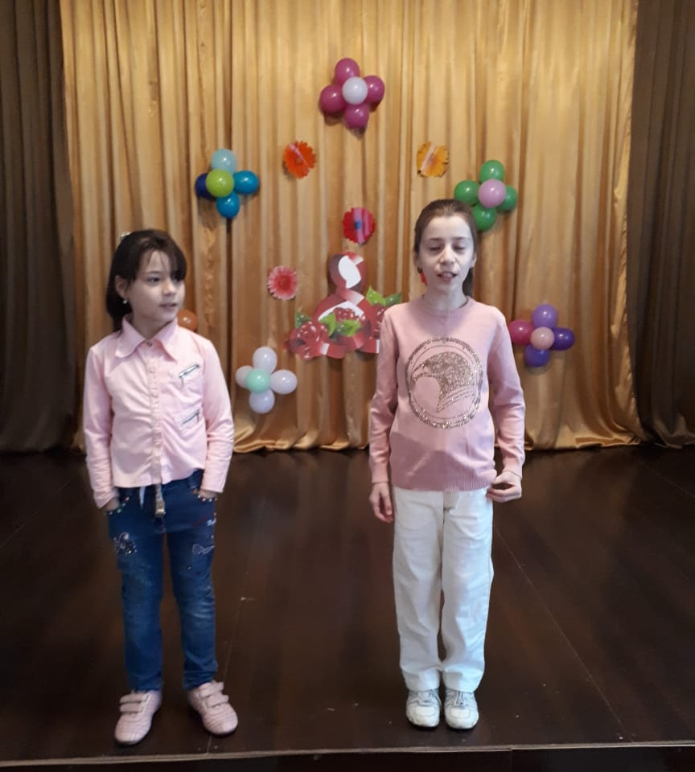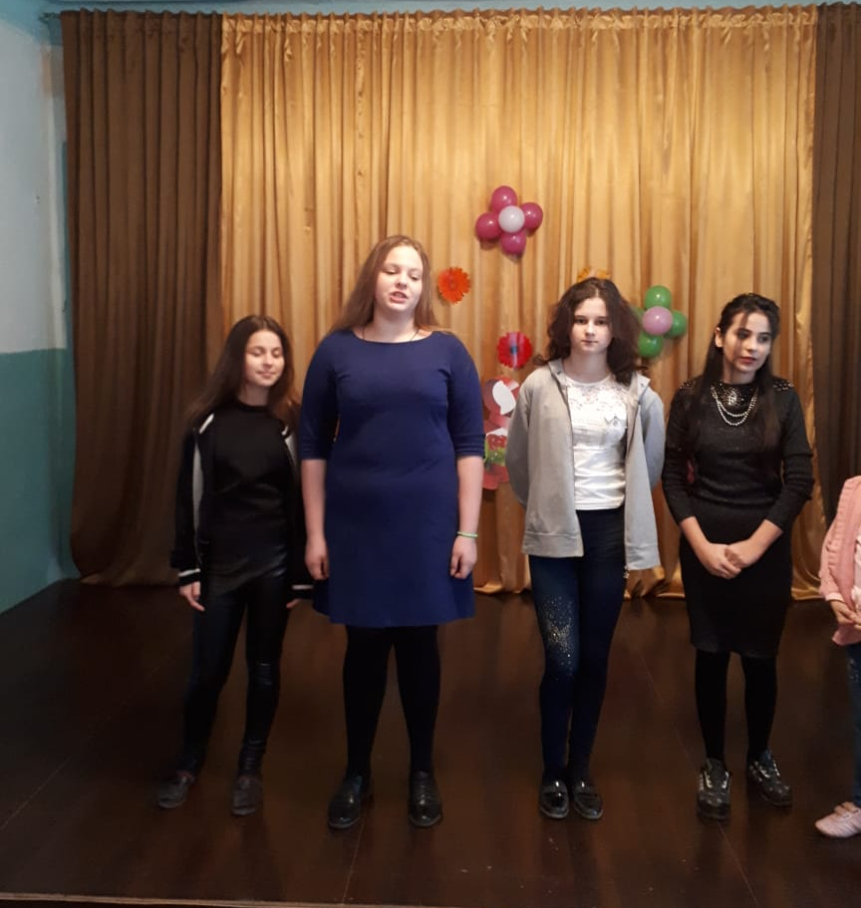
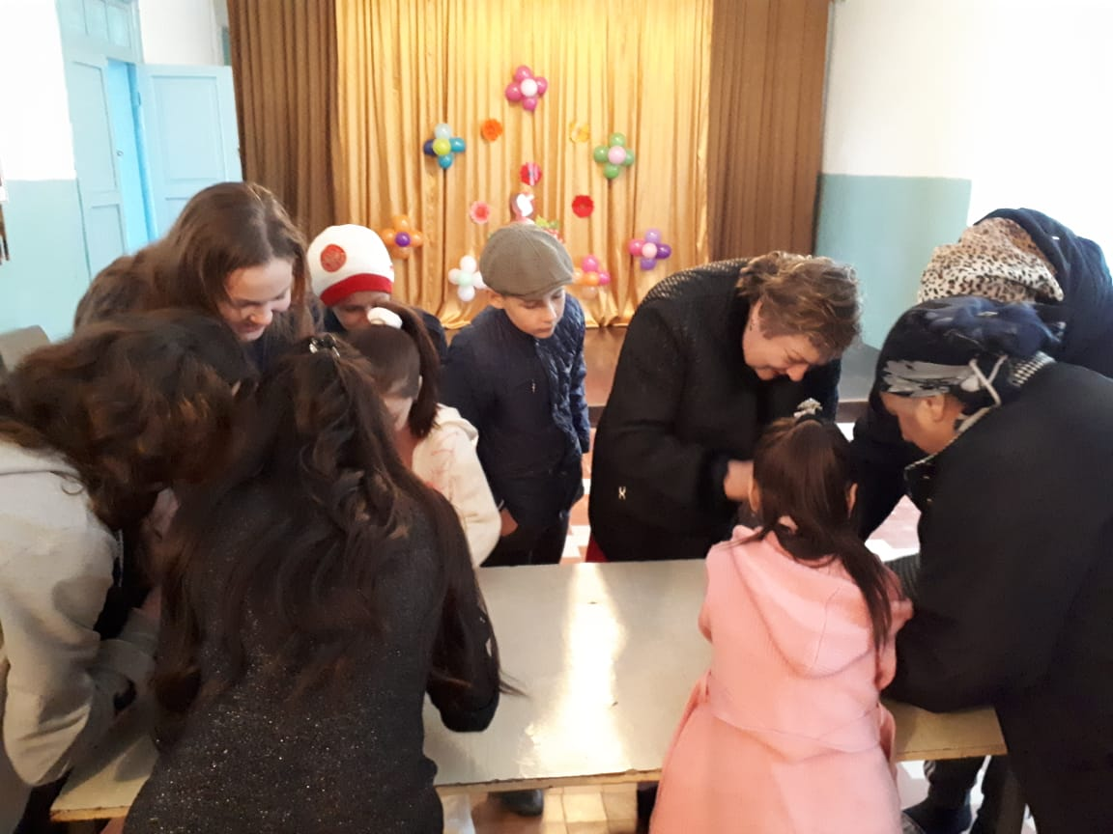
Работники Черняевского ДК совместно со школой-интернатом провели праздничную программу "К сердцу материнскому с любовью". Дети танцевали, читали стихи, пели песни.
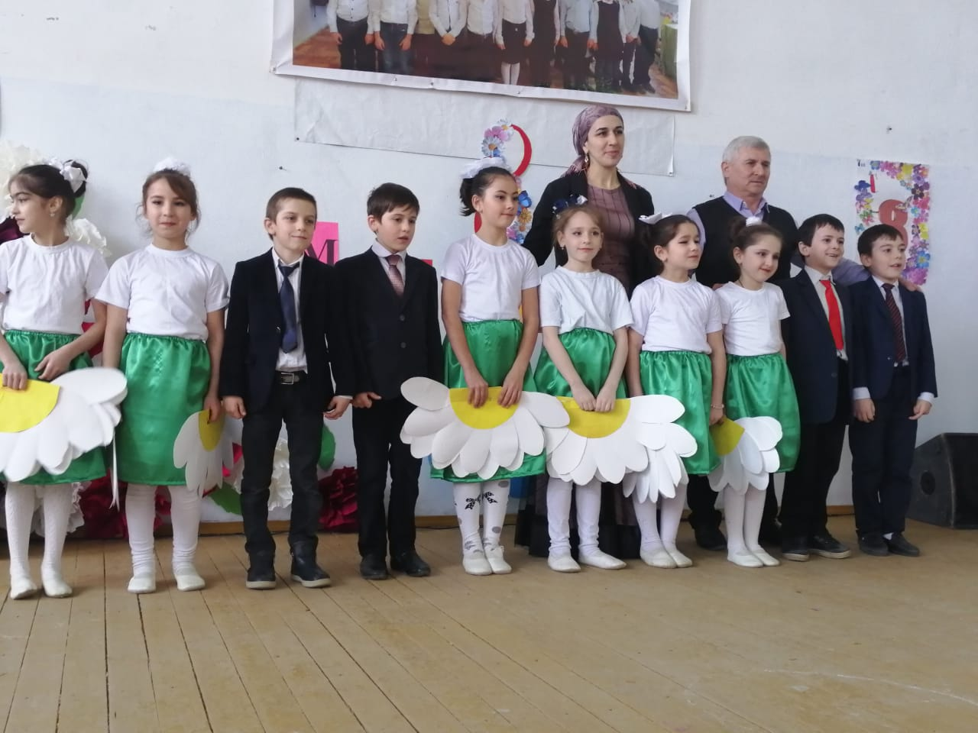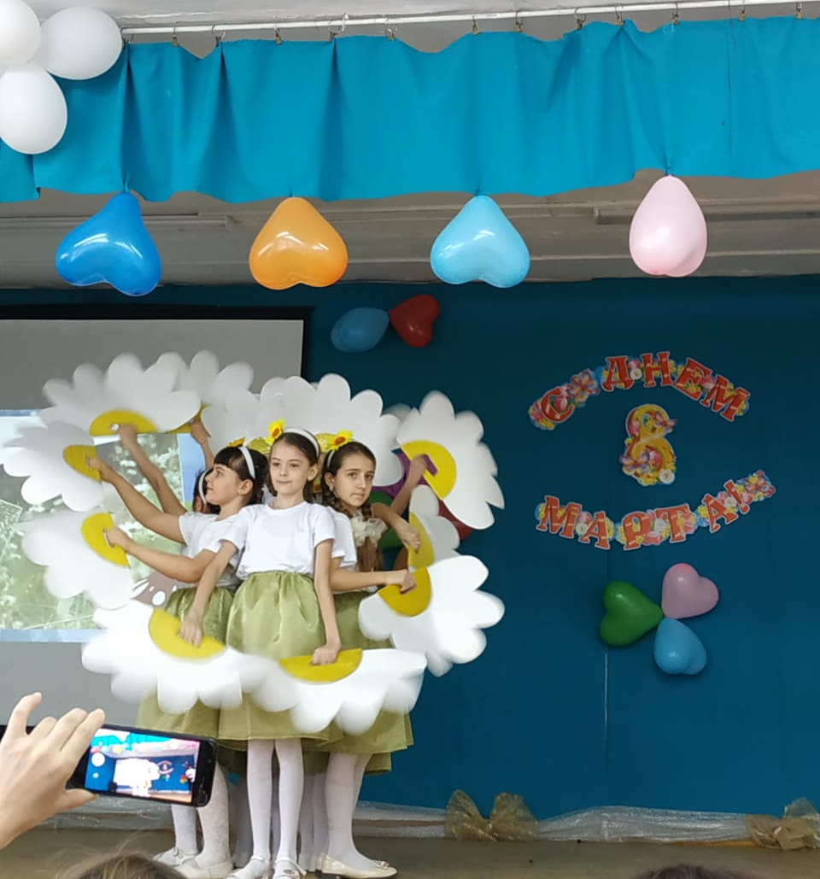
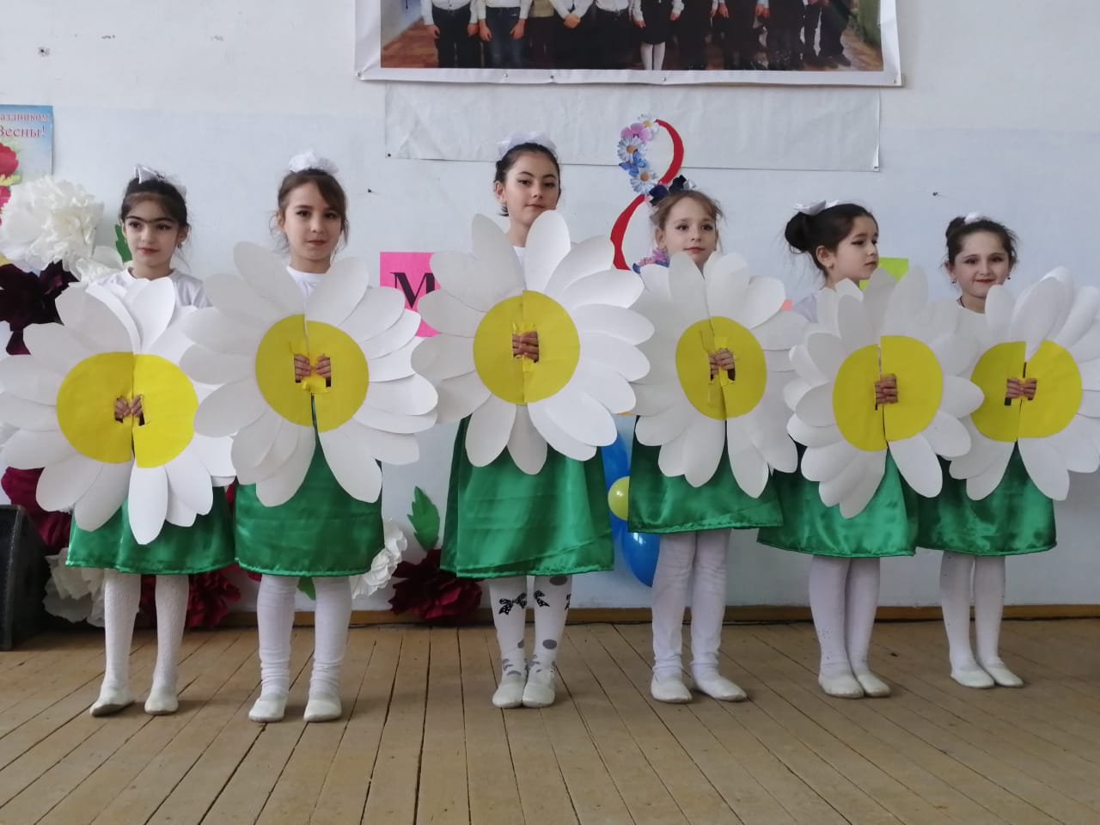
В Огузерском ДК прошло мероприятие "Восславим женщину-мать".
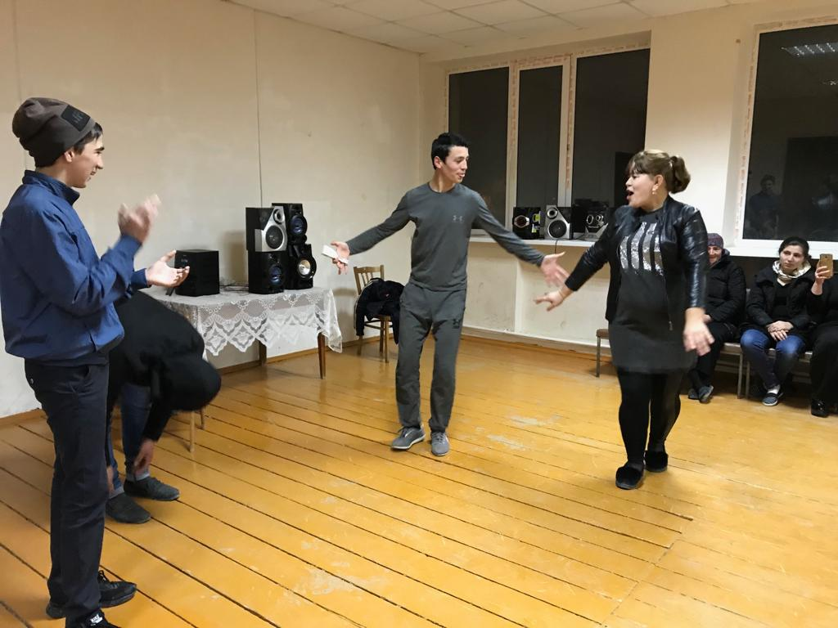
В Новобирюзякском ДК прошла праздничная программа "И хочется дарить, и поздравлять". Ребята поздравили мам, подарили им поделки и пригласили на танец.
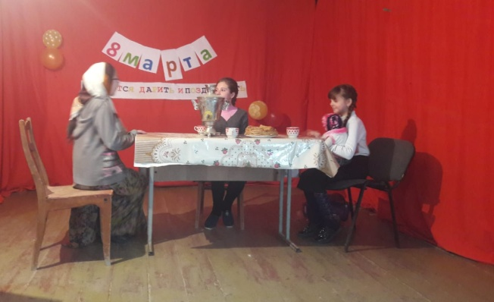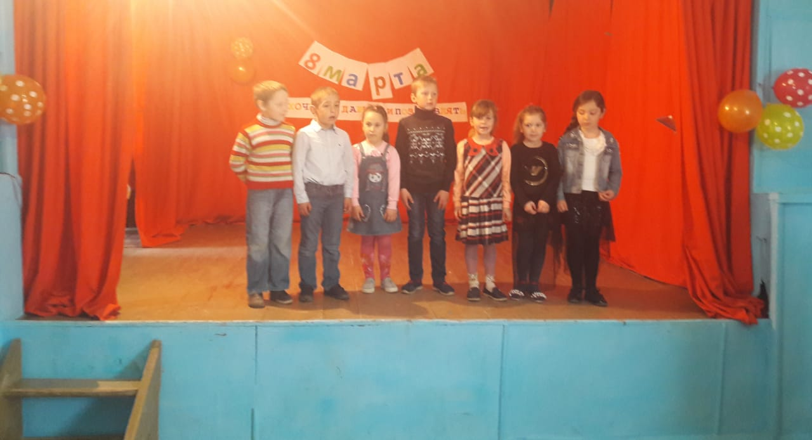

«Цветы для любимых» под таким названием прошла праздничная дискотека, в СДК с. Красный Восход. Дети и взрослые с удовольствием приходят на такие мероприятия. На этот раз на нее были приглашены ребята 10 класса Красновосходской СОШ и 8 класса. В красочно оформленном зале молодежь поздравила друг друга с праздником. Культработники подготовили конкурсы, игры, а под весёлую музыку все с удовольствием танцевали и веселились. Завершился праздник чаепитием.

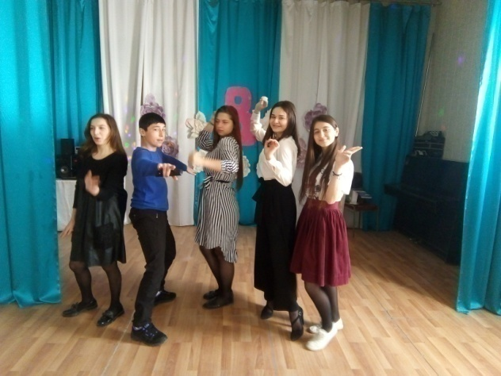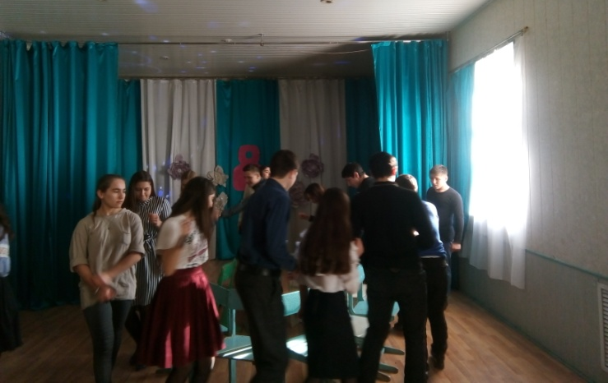

Артисты эстрадной группы "Метроном" Центра культуры и досуга во дворе районной больницы дали праздничный концерт, приуроченный к Международному женскому дню.

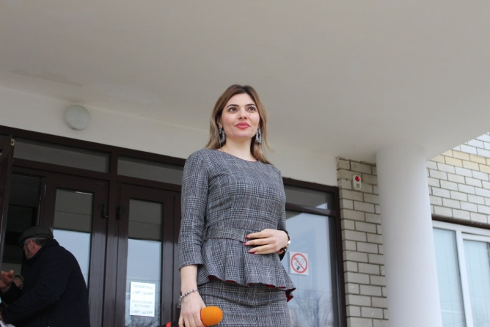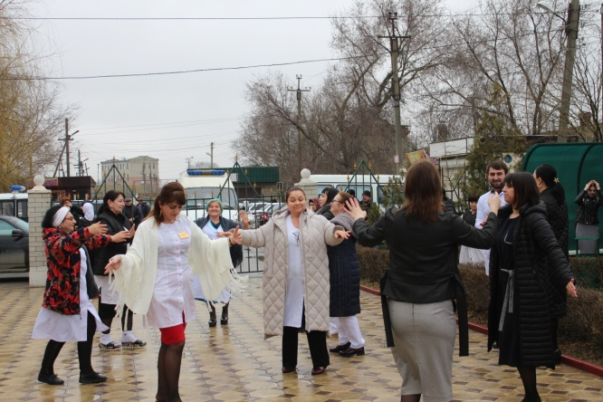
Пропаганда здорового образа жизни, нравственное воспитание молодёжи и подростков - основная цель в клубной работе. Так, ежемесячно в учреждениях культуры проводятся мероприятия, пропагандирующие здоровый образ жизни.
Работники Новомонастырского ДК провели час общения "Твоё здоровье и питание". Ребятам рассказали о вреде фастфудов, большого количества сладкого, газированных напитков и о пользе здорового образа жизни.
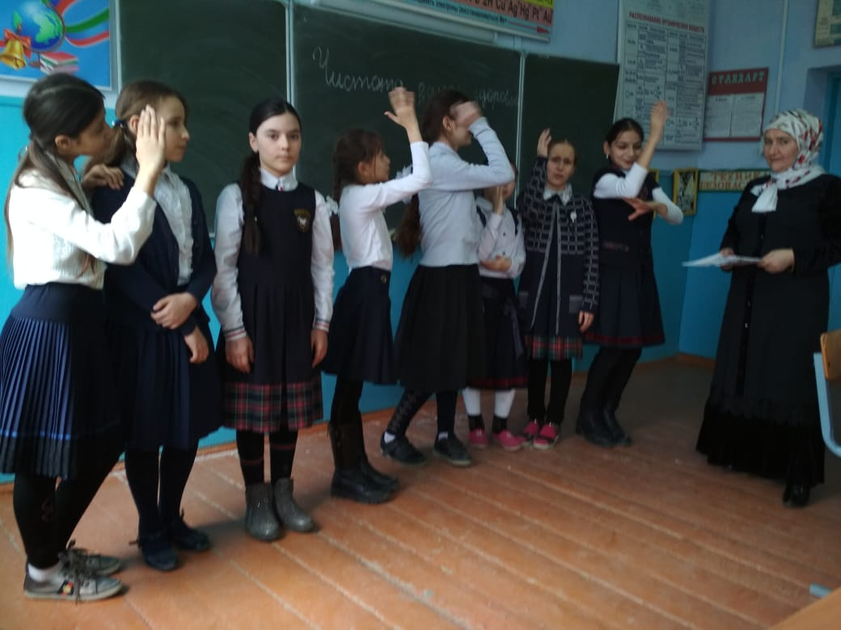
"Буратино против наркотиков" так называлось мероприятие, которое провели работники Кардоновского ДК. Ребята на протяжении всего мероприятия были активно задействованы в процессе, они отвечали на вопросы викторины, делали определённые выводы, предлагали свои версии. Были даны объяснения понятиям"наркомания", "виды наркотиков". Говорили о том, почему люди становятся наркоманами, приводили в пример известных людей-артистов, умерших от пагубной зависимости. Разбирали причины, из-за которых подростки начинают употреблять наркотики и высказывали своё мнение, как можно избежать наркомании. Для наглядности была представлена видеопрезентация "Дети и наркотики". Так же детям показали мини-инсценировку "Буратино против наркотиков", в которой герои сказки спасали своих друзей от наркозависимости. . В конце мероприятия были сделаны выводы, что наркотики очень опасны для здоровья, от них очень трудно вылечиться и нужно всегда уметь сказать "нет", если тебе предложат попробовать наркотики. Персонажи сказки в конце вышли с рисунками и признали своих ровесников и друзей вести здоровый образ жизни, быть мудрее и сильнее и всем вместе сказать: "НЕТ!" наркотикам.
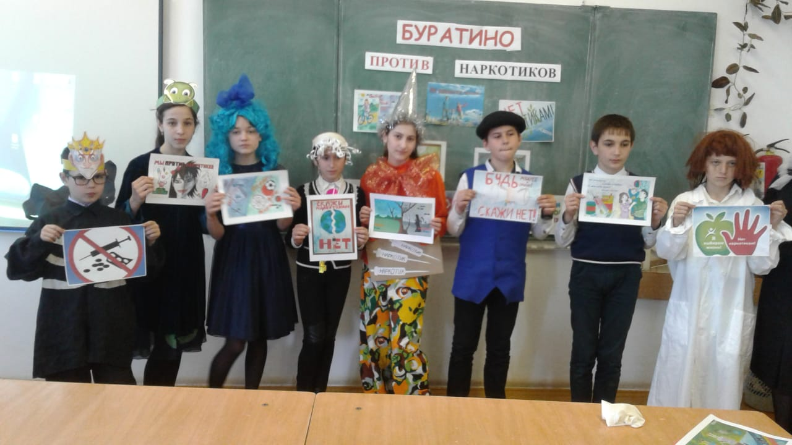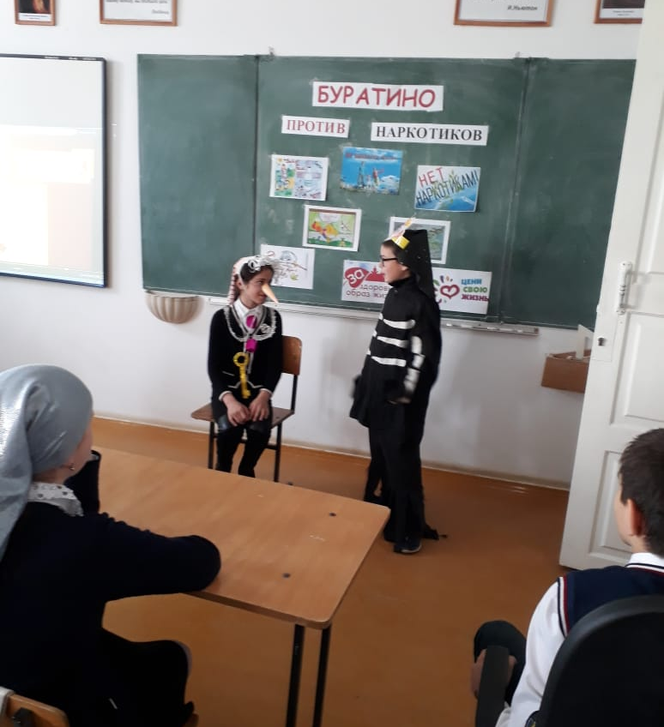
На базе фельдшерского пункта 21 марта работники Яснополянского ДК провели час здоровья "Наше здоровое будущее". Ребята узнали много интересного о том, как сберечь своё здоровье. Так же с детьми провели физминутку. Мероприятие, посвящённое здоровью, прошло очень интересно и познавательно.
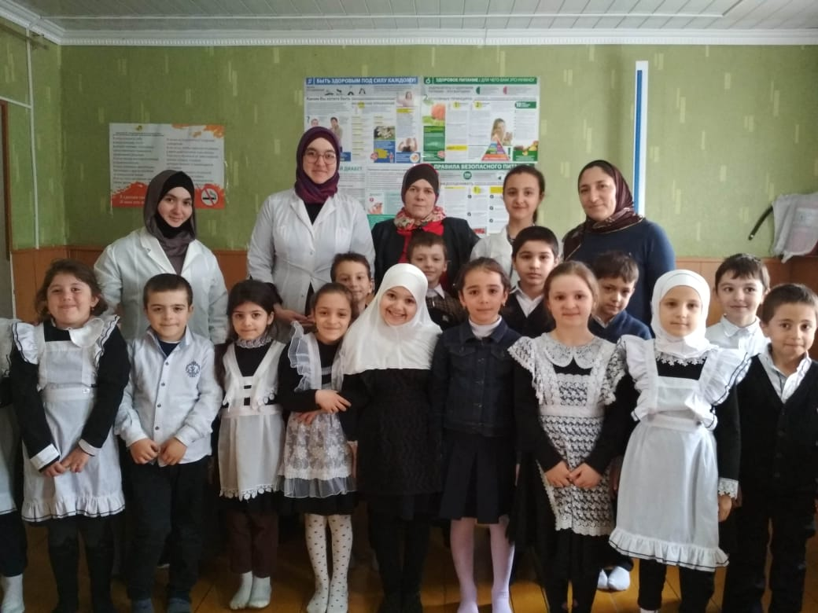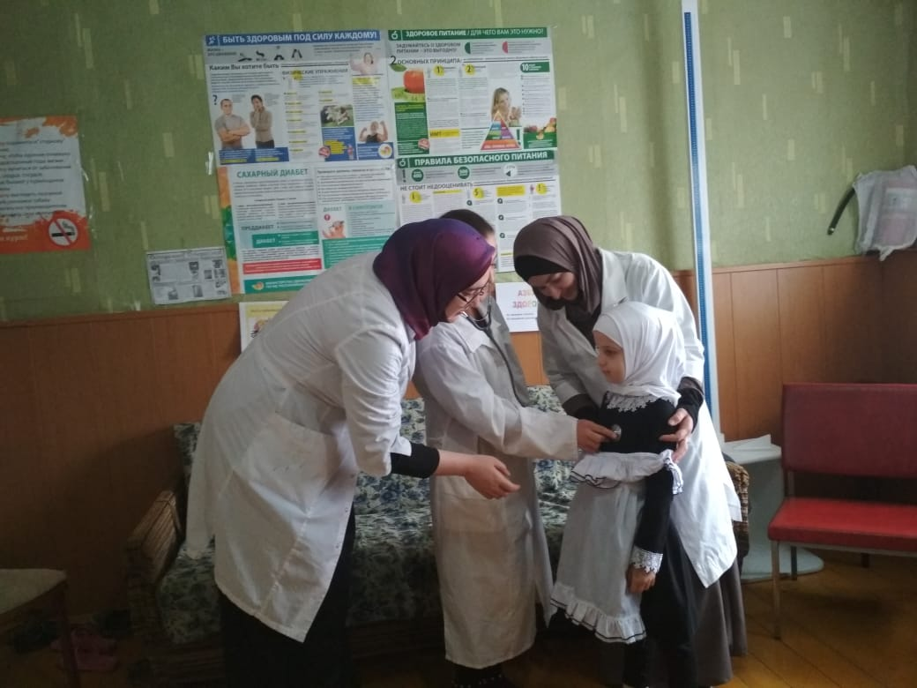
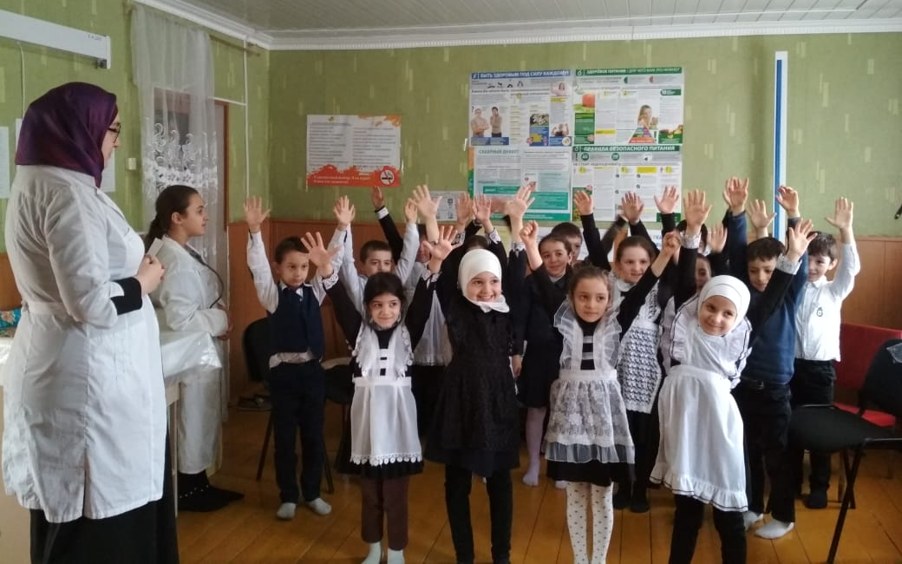
В Огузерском ДК прошёл "Час здоровья" о вреде наркотиков.
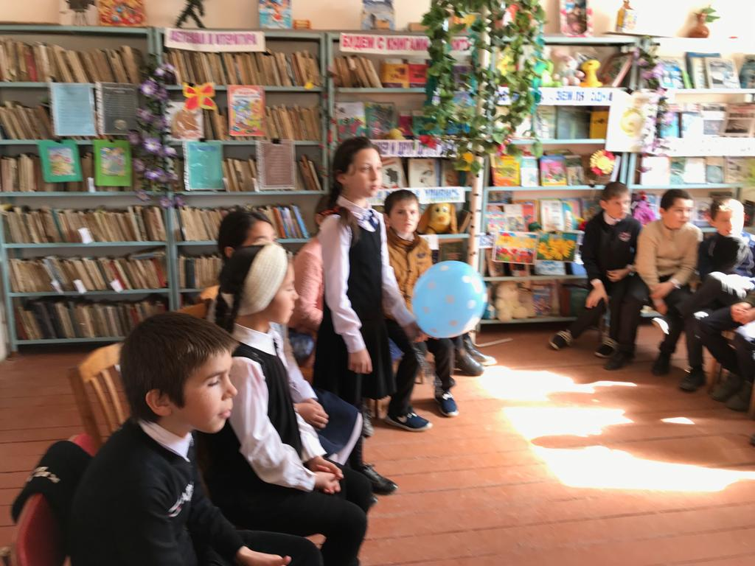
Работники Новомонастырского ДК провели познавательный час "Наркомания - трагедия личности". Рассказали детям о вреде наркомании, о том, что лёгких наркотиков не бывает, что даже разовое употребление наркотика оставляет в организме свой след. С детьми провели викторину. Каждый ребёнок привёл свои доводы, почему он не будет употреблять наркотики.
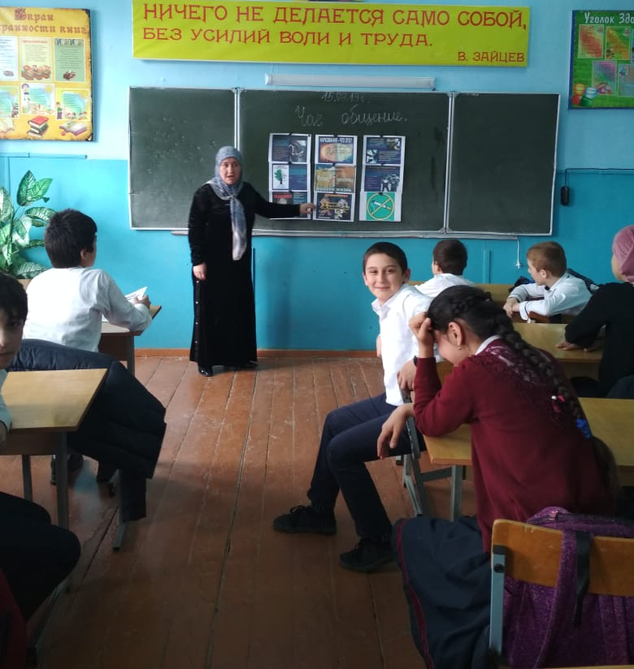
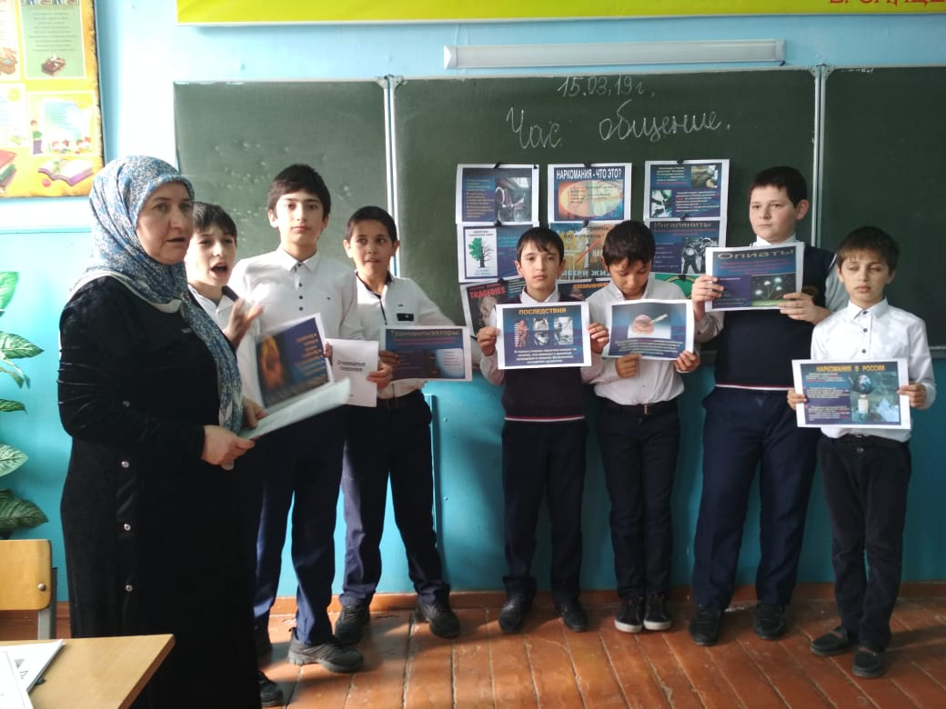

Пришла весна и с нею пришла пора субботников, экодесантов, зелёных акций. Работники культуры совместно со школьниками и жителями села принимают самое активное участие в них.
Работники Больбредихинского ДК совместно с СОШ провели субботник.
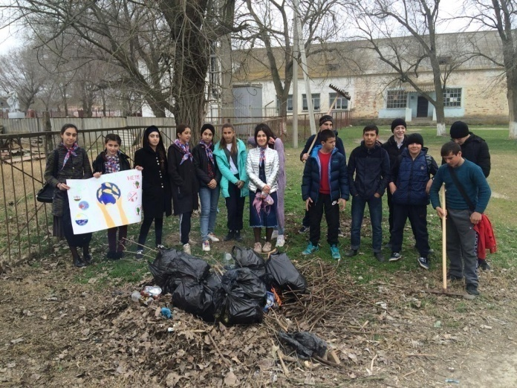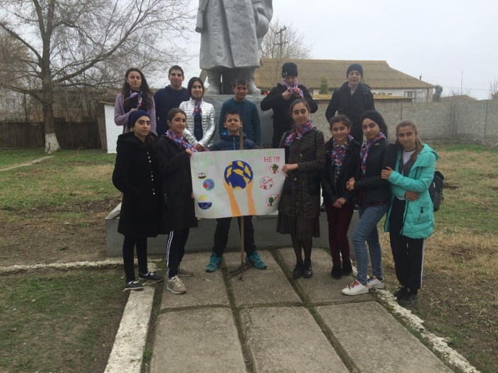

В Огузере прошёл субботник.
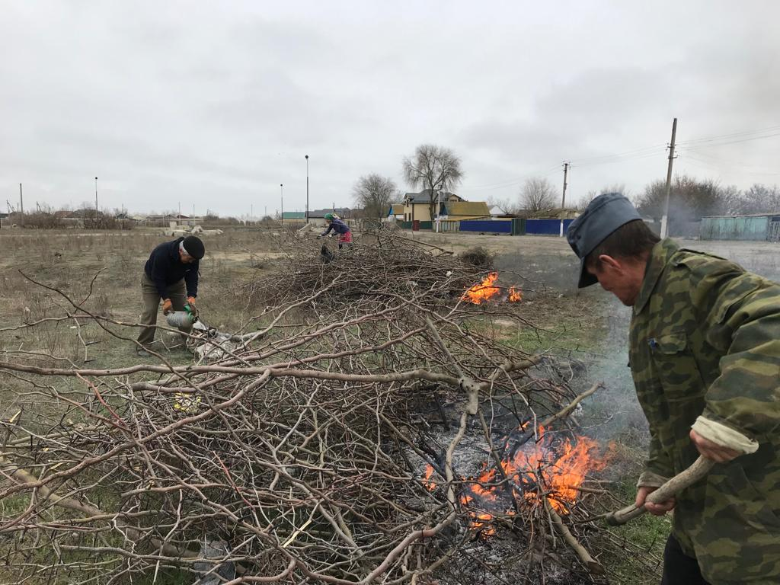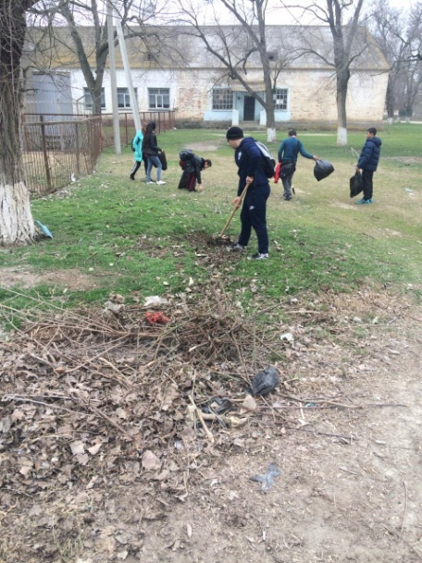
В селе Цветковка прошёл субботник по уборке села. Заменили ограждение вокруг больницы.
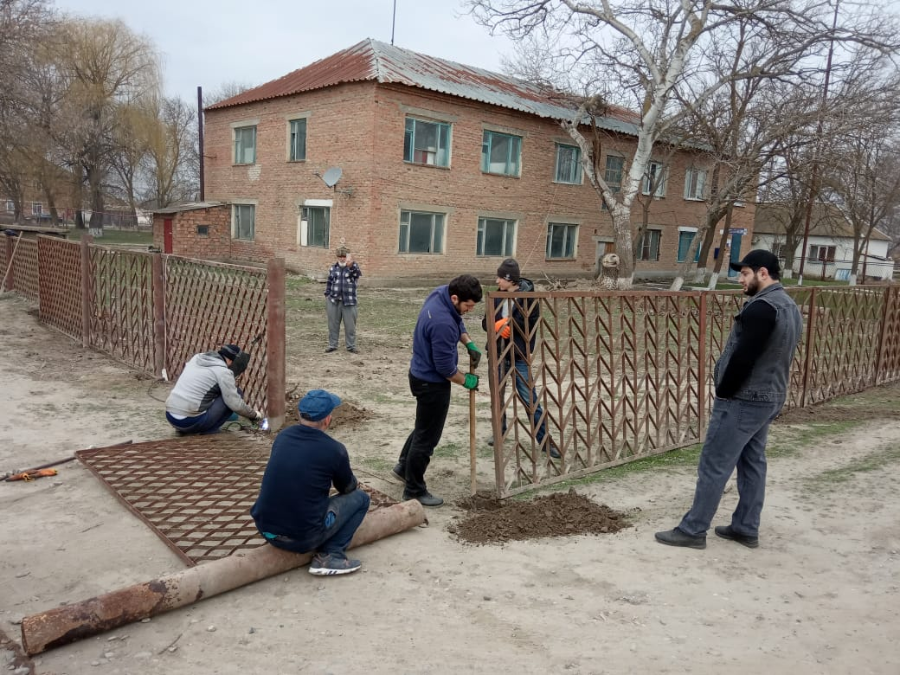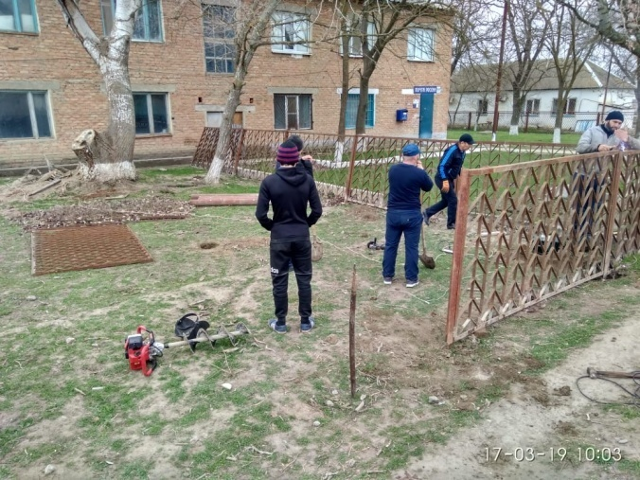
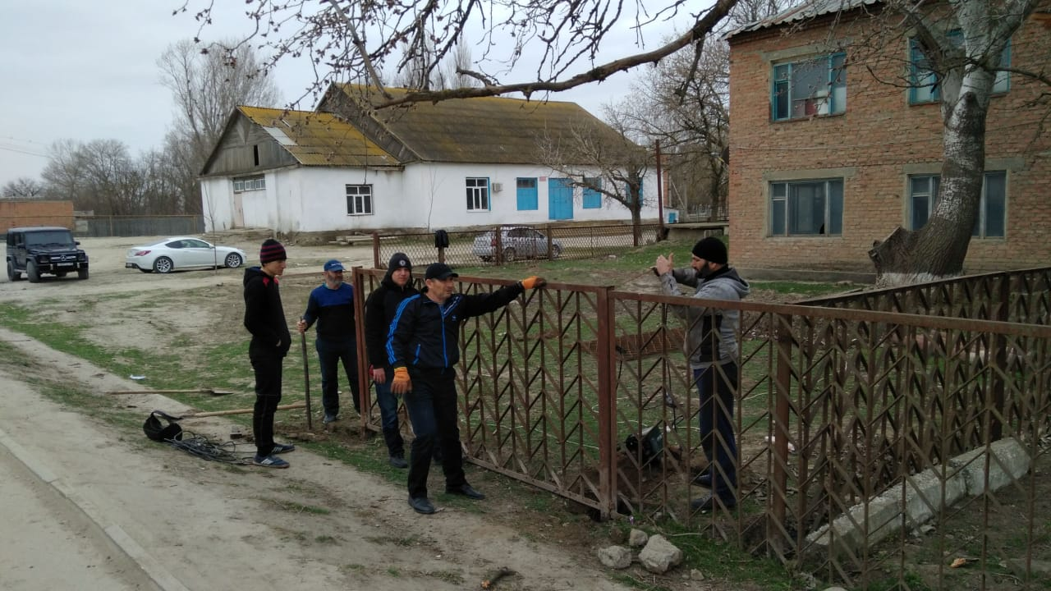

Прошли субботники в сёлах Александрия и Тушиловка. Убирали, красили, белили, сажали.
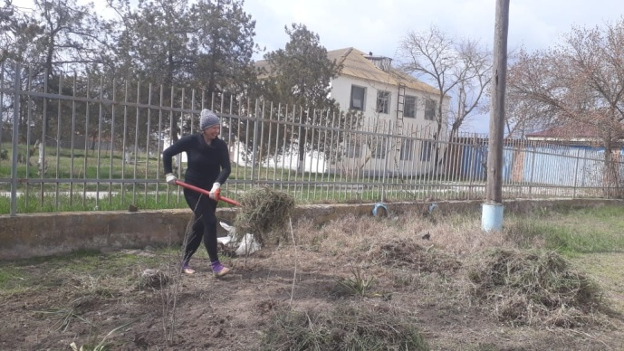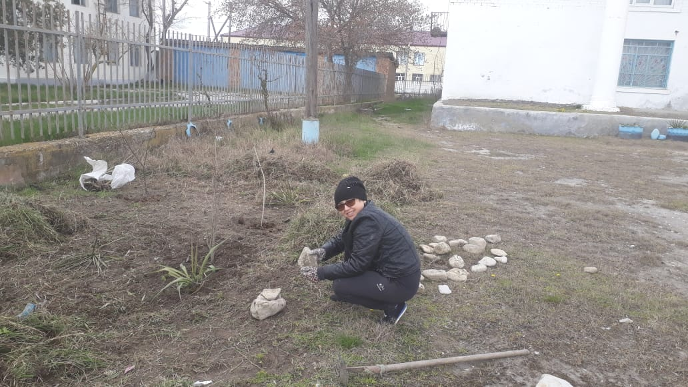
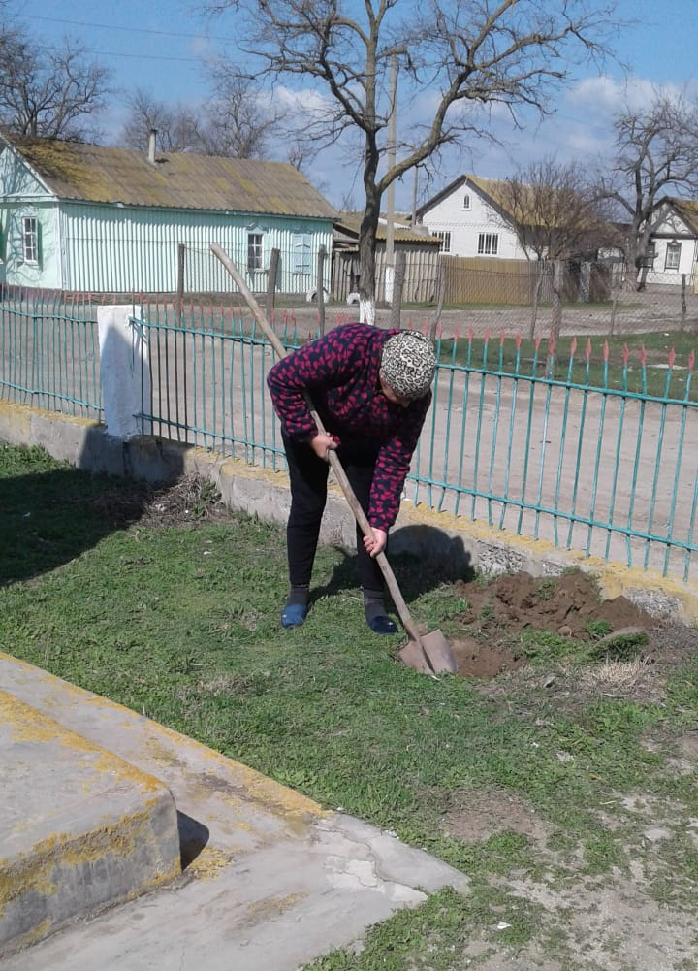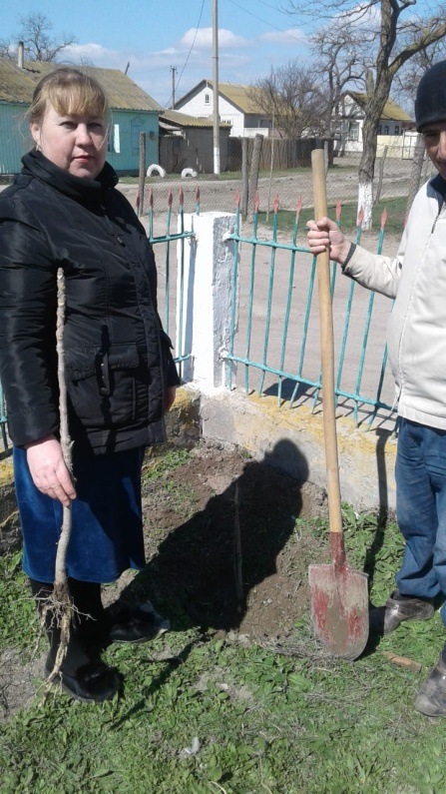

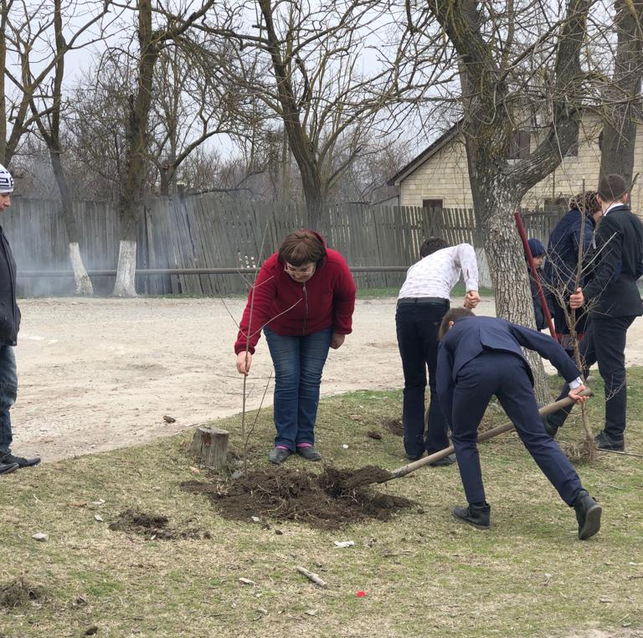

Работники Яснополянского ДК совместно с школьниками провели уборку территории, посадили кустарники сирени, цветы, подбелили деревья.
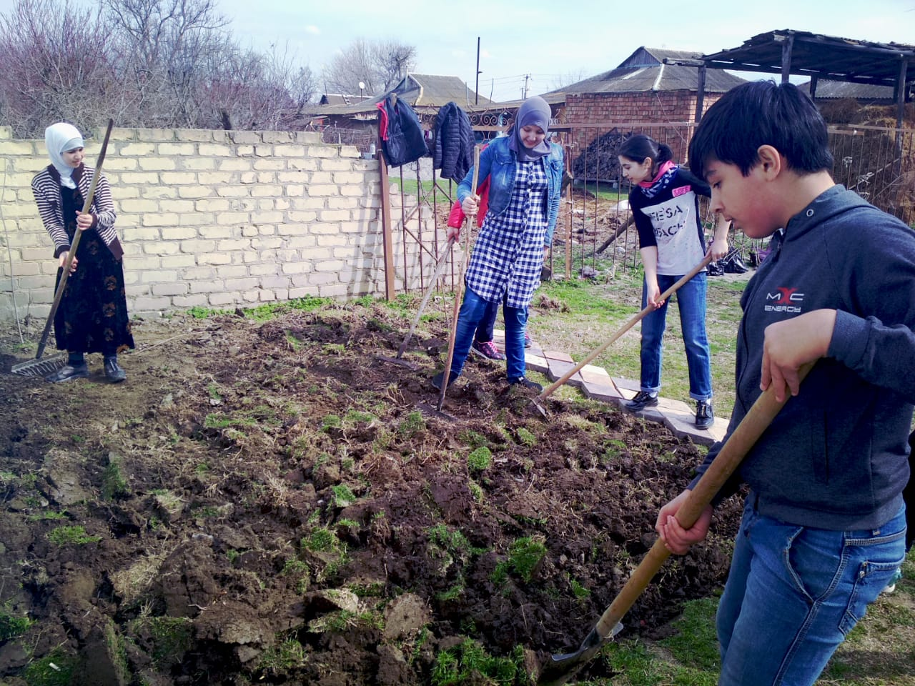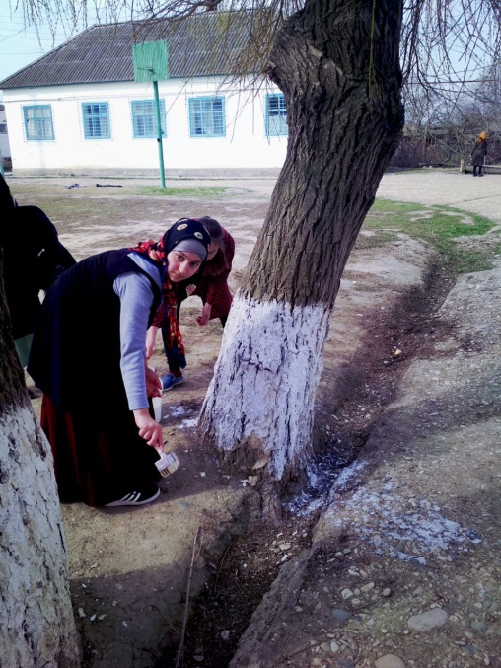
Работники дома культуры села Красный Восход и библиотеки провели субботник по уборке территории двора и прилегающей территории. Был очищен участок от сухой травы, перекопана клумба, посажены цветы розы, сирень и молодые деревца клена и акации. В субботнике приняли участие односельчане.
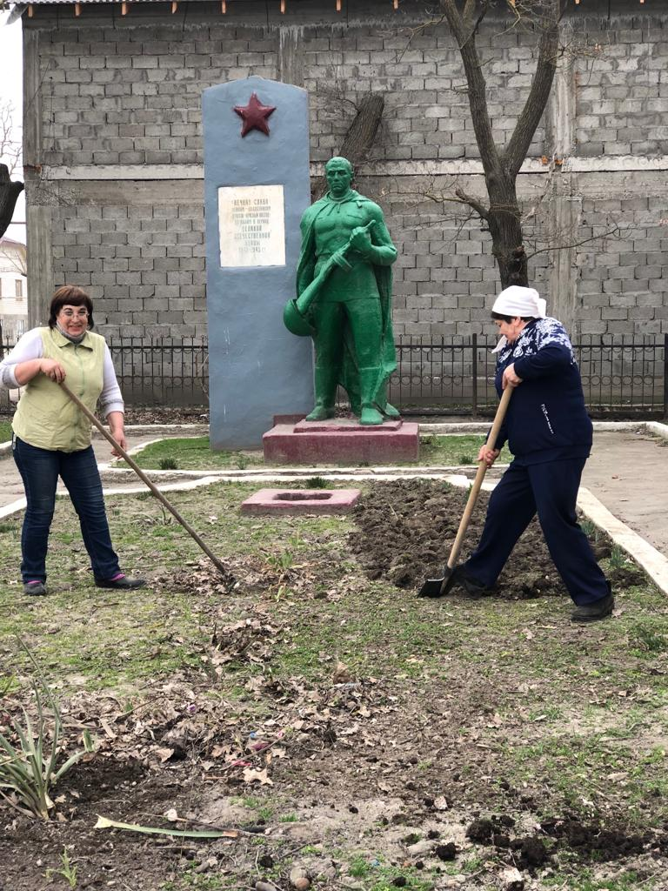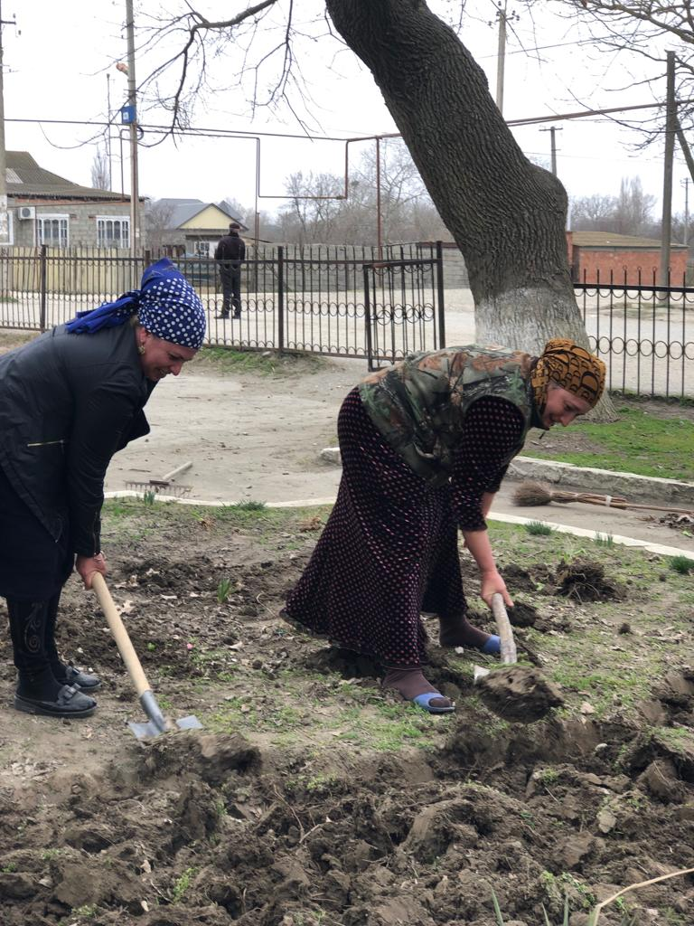

Работники Яснополянского ДК совместно с библиотекой провели викторину "Путешествие в мир Красной Книги".
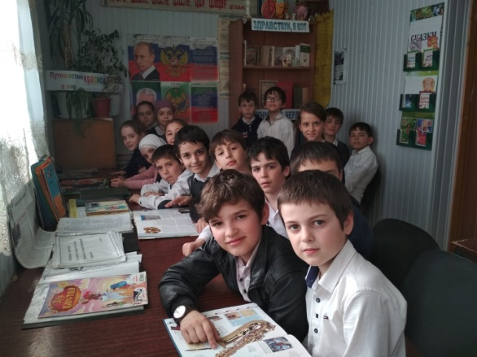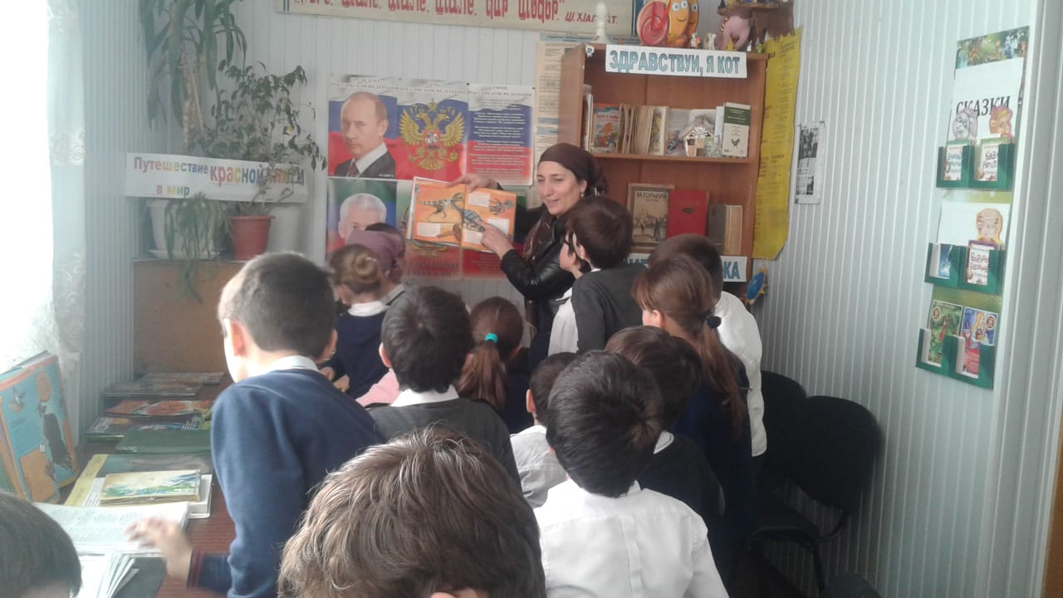
В Огузерском ДК села прошла беседа на экологическую тему "Весна пришла". Целью данного мероприятия было дать представление детям о пробуждении природы весной, формирование экологической культуры у подрастающего поколения.
В клубе села Пролетарское прошёл экологический час "Путешествие в мир Красной Книги Кизлярского района и Дагестана". Ребята совершили увлекательное путешествие по экологическим тропам: "Поговорим о птицах", "Отгадай-ка", "Скажи в защиту слово", "У кого клюв лучше?" и т.д. Отвечали на вопросы викторины. Познакомились с легендами о птицах. Совершив путешествие, дети узнали много нового и интересного. Говорили о том, как важно беречь и приумножать природу. Мероприятие сопровождалось видеорядом.
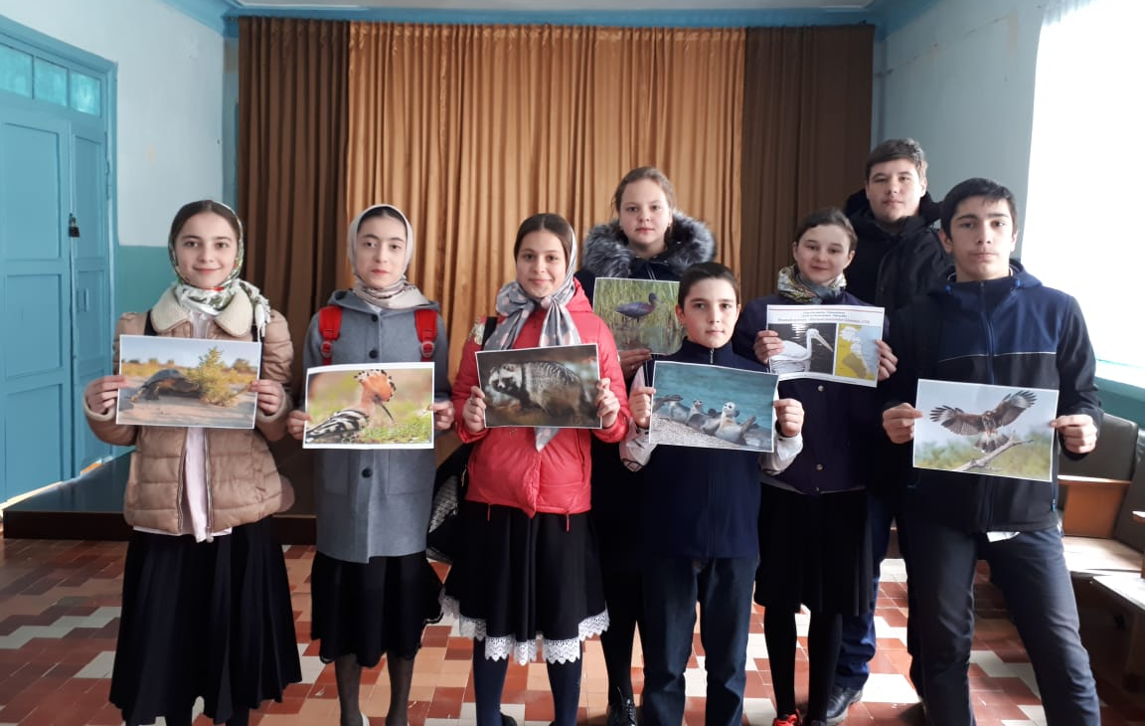
В доме культуры села Красный Восход прошел экологический час «Путешествие в мир Красной книги «Природа наш дом!». На мероприятии присутствовали ребята 4 класса Красновосходской СОШ . Ведущие познакомили ребят с редкими видами животных и птиц, которые занесены в Красную Книгу. Абдурахманова Н ,Эсенова М, Идрисова прочитали стихи о природе, птицах и животных. Ребята отвечали на вопросы викторины, о том, как важно беречь природу и ее обитателей. Мероприятие получилось очень познавательным и интересным.
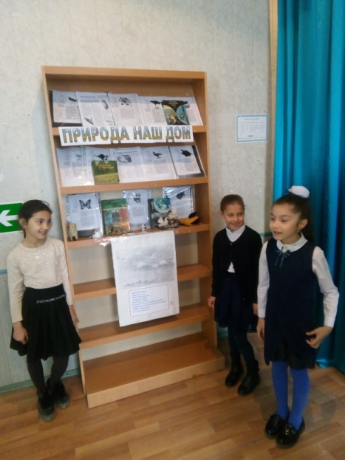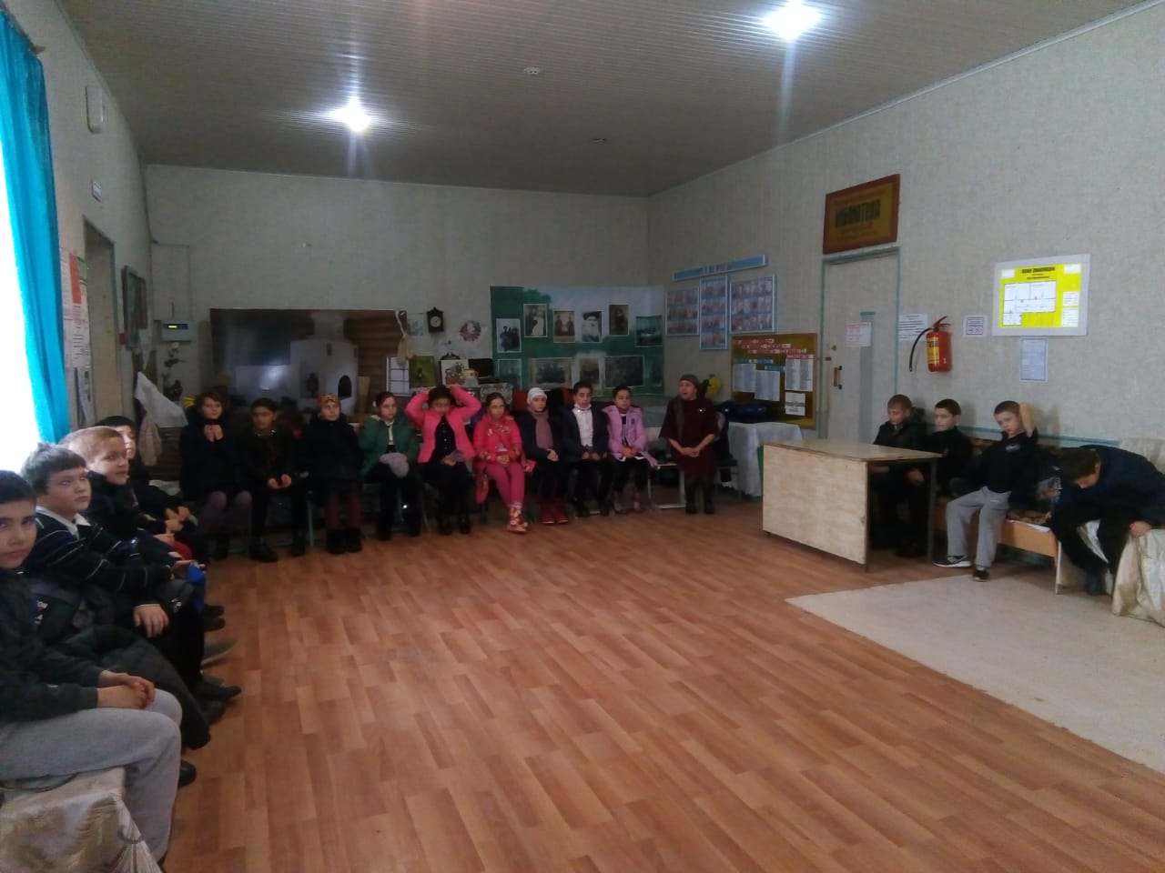
Работниками Кардоновского ДК было проведено экологическое мероприятие "Путешествие в мир Красной Книги Кизлярского района". Ребят познакомили с Красной Книгой Дагестана, животными и растениями Кизлярского района, нуждающихся в защите, многие из которых находятся на рани исчезновения. Дети с интересом участвовали в разговоре, задавали вопросы, обсуждали. Рассказали, что большее количество животных вымирает по вине человека, его неумелой хозяйственной деятельности, браконьерства. Провели викторину по правилам поведения в природе, охране и необходимых мероприятиях по сохранению исчезающих видов. Показали видеоматериал по охране природы, рассказали о значении Красной Книги. Дети узнали много интересного о том, как важно беречь природу родного края, потому что и от них зависит, что останется следующим поколениям.
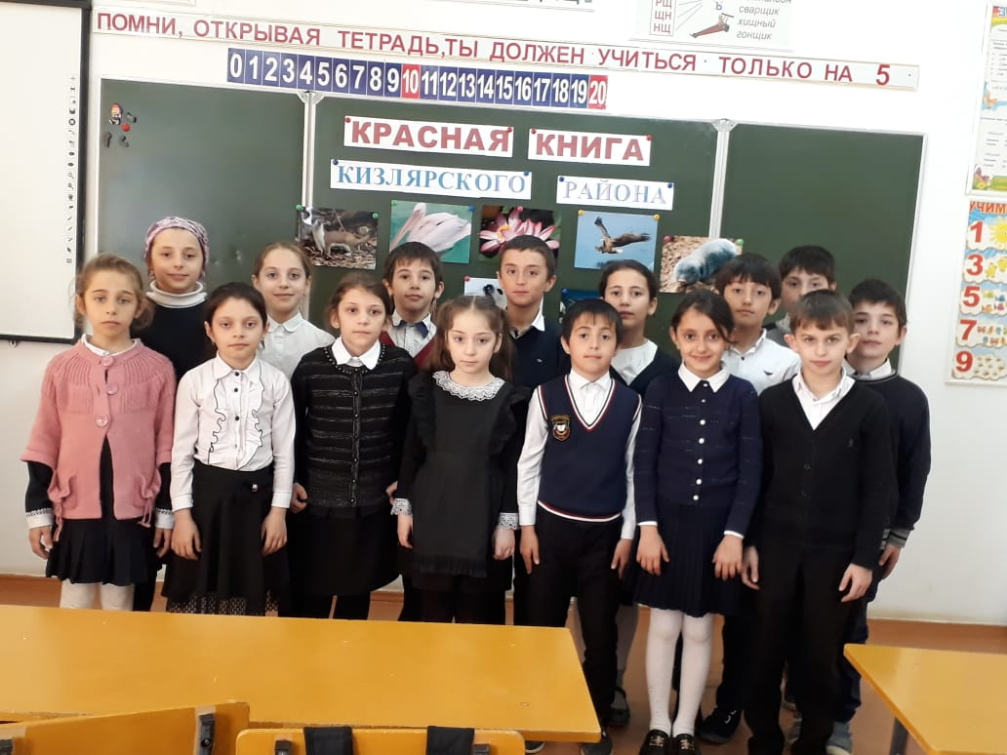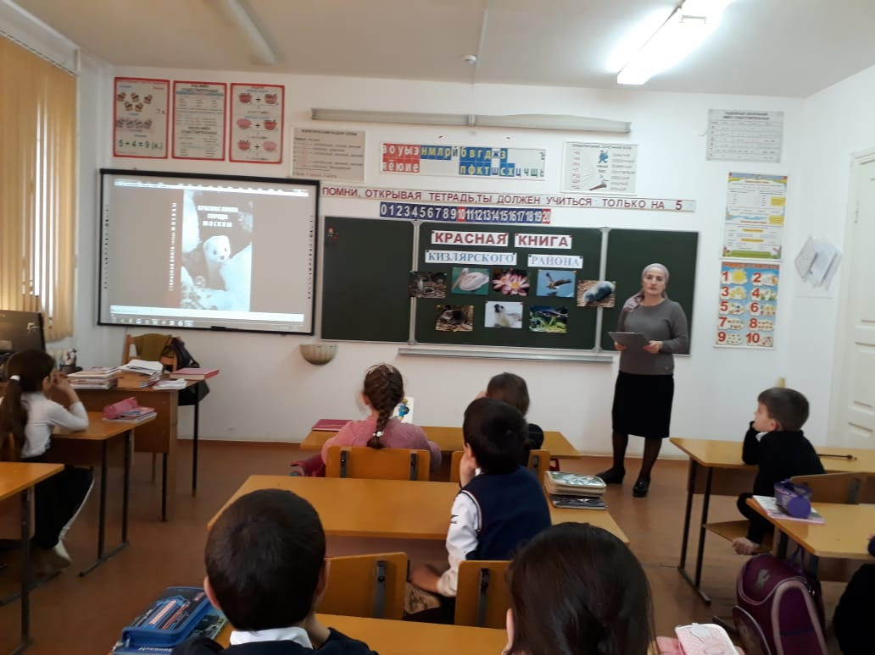
Работники Яснополянского ДК провели экологическое мероприятие "Птицы в мире людей". Участники мероприятия узнали много интересного о разновидностях птиц во всём мире. Так же, провели викторину "Что мы знаем из жизни птиц". Совместно с учащимися были подготовлены скворечники, которые развесили на деревьях школьного двора.
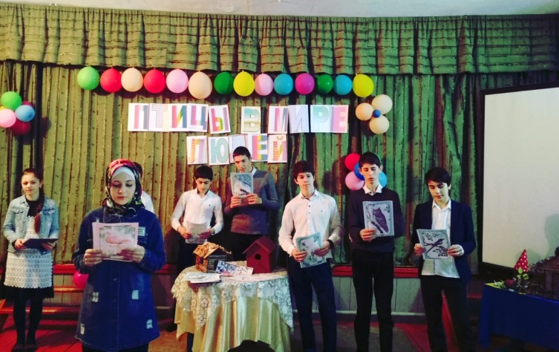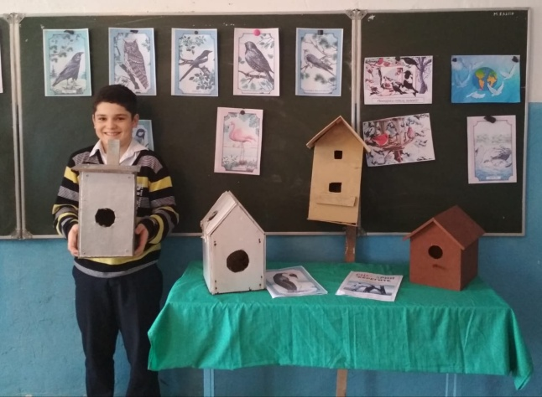

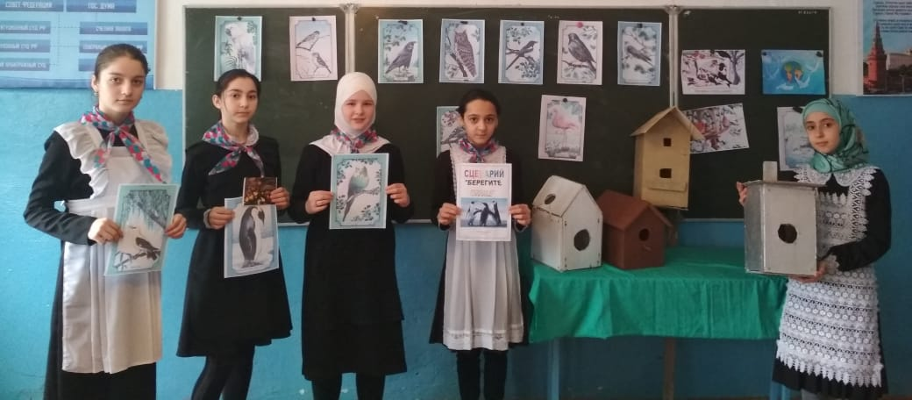

Воспитание настоящего патриота начинается с привития любви к родной природе, своей малой родине.
К 90-летию района в клубе села Пролетарское прошёл информационный час из цикла бесед "Мой район" "Алимова К.И. - герой социалистического труда". Ребята познакомились с трудовой жизнью и деятельностью заслуженного работника совхоза Кизлярский. За высокие производственные показатели Алимовой Клавдии Иосифовне присвоены почётные звания. Всё мероприятие сопровождалось видеорядом.

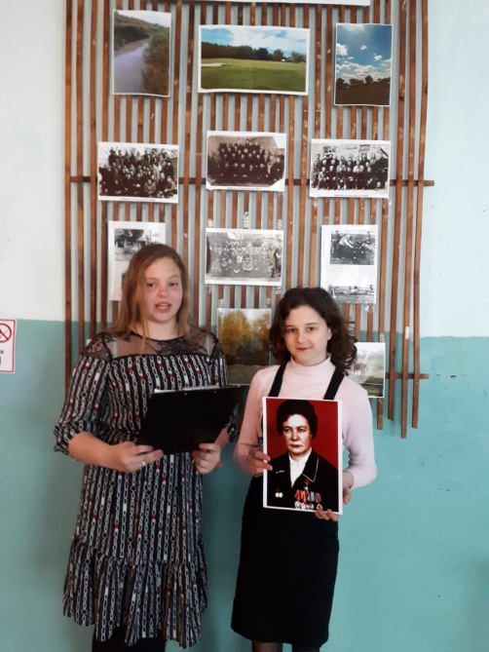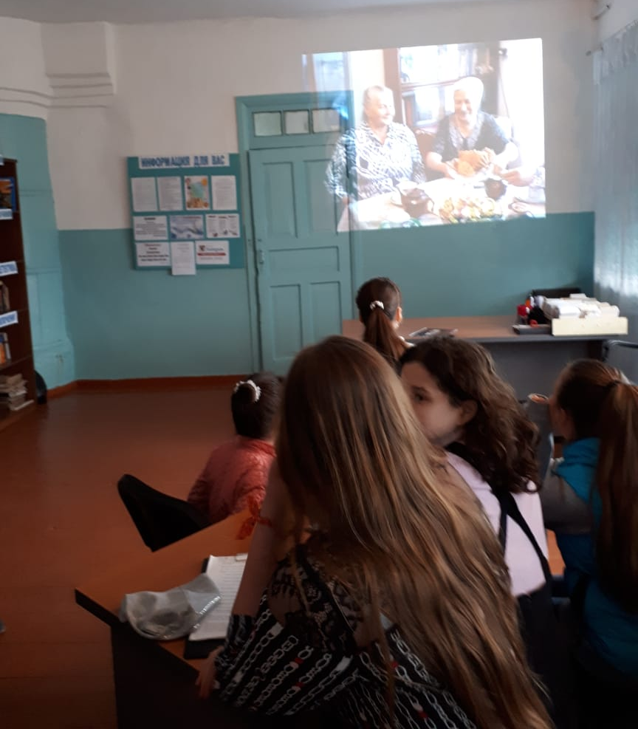

В селе Красный Восход прошла акция «Аллея Памяти», инициаторами которой являются работники сельского дома культуры и библиотеки села. Это позволяет чтить память погибших в годы ВОВ наших земляков. В мероприятии приняли участие школьники Красновосходской СОШ и односельчане. Заранее своими силами были выкопаны веточки молодых саженцев, акация, вяз, клен. Перед началом акции в доме культуры состоялся флешмоб с песней «Должны смеяться дети». В акции также приняли участие добровольцы Исаев Д. , Гамзаев П. они неоднократно принимали самое активное участие в облагораживании своего села. Такие акции направлены на воспитание у подрастающего поколения чувства патриотизма и разностороннего развития личности.

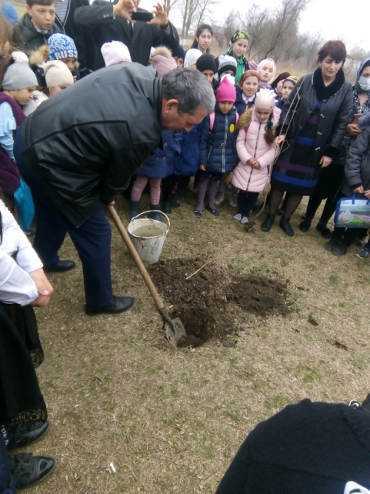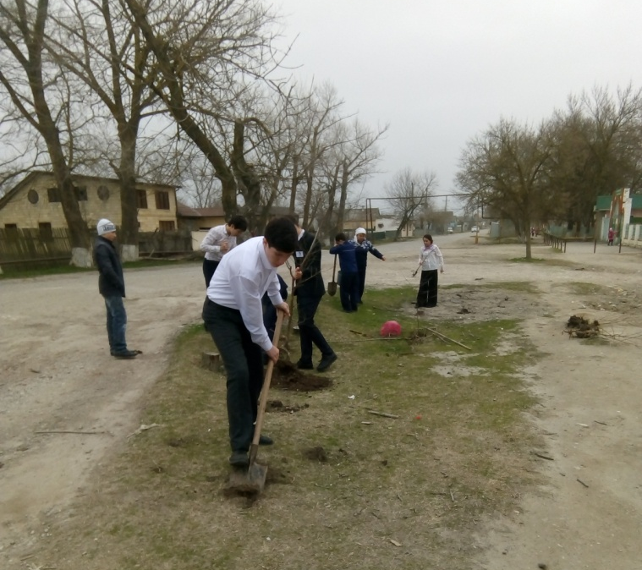

То, что терроризм - это угроза обществу, в Дагестане знают не понаслышке. Ежемесячно в сельских учреждениях культуры проводятся мероприятия антитеррористической направленности.
ТТак, в Черняевском СДК, прошёл час общения на тему "Терроризм без масок".
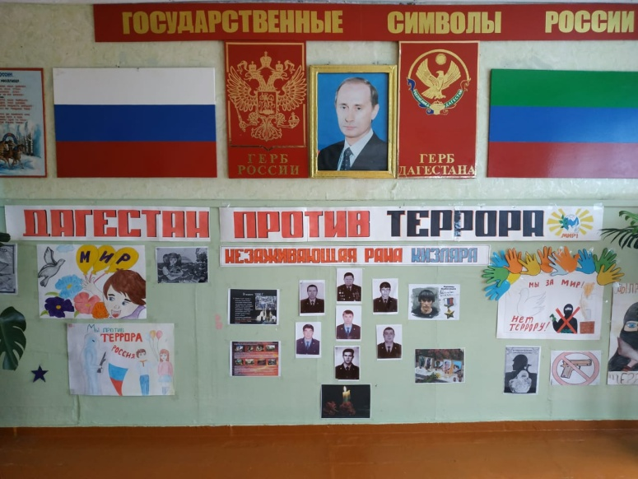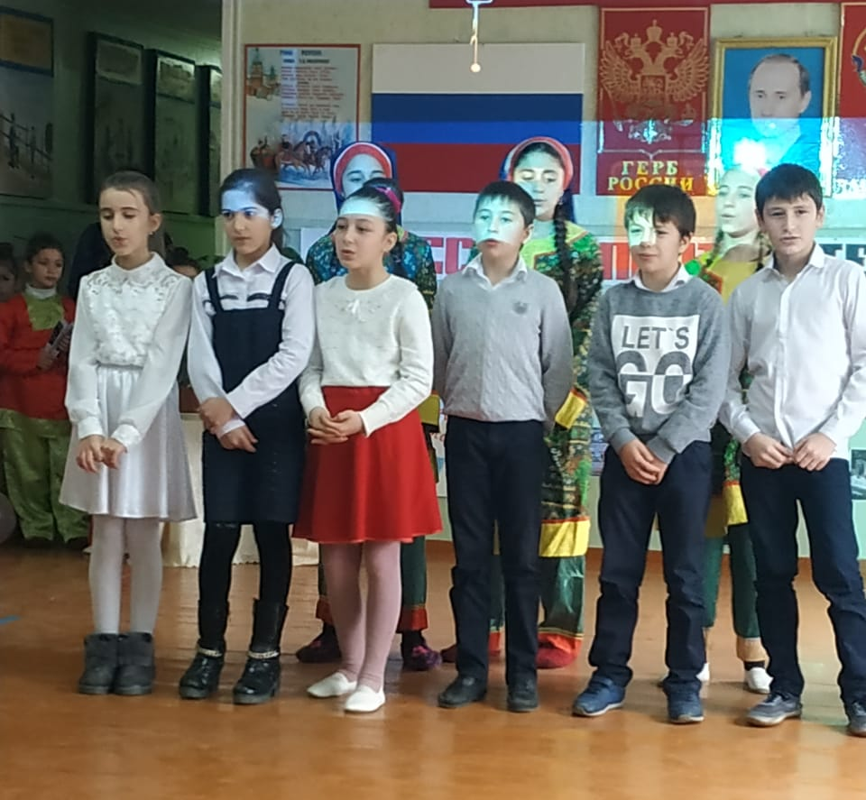

Работники Новомонастырского ДК провели информационный час "Терроризм - угроза общества". Рассказали детям о терроризме, о героях, которые погибли при исполнении служебного долга, так же провели викторину.
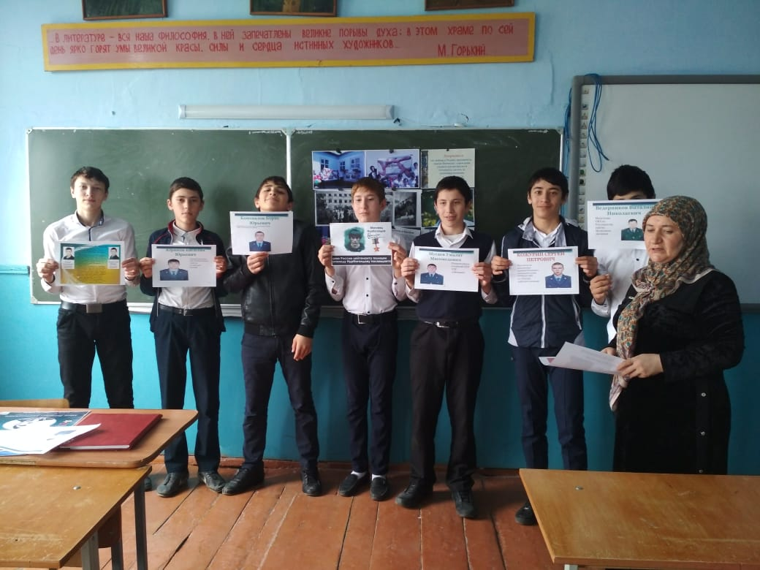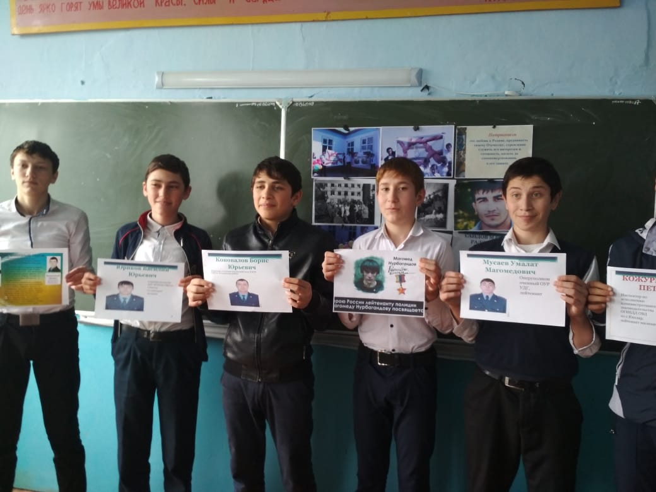
Тесное взаимодействие работников культуры с общеобразовательными учреждениями способствует единой цели - воспитание подрастающего поколения.
Так в Яснополянском ДК прошло мероприятие "Прощание с Азбукой". Каждый ученик защитил свою букву, рассказав стихотворение и правила. Детский коллектив "Улыбочка" порадовал присутствующих своими танцевальными номерами. Все участники мероприятия были награждены дипломами и ценными подарками. Закончилось мероприятие дискотекой и чаепитием.
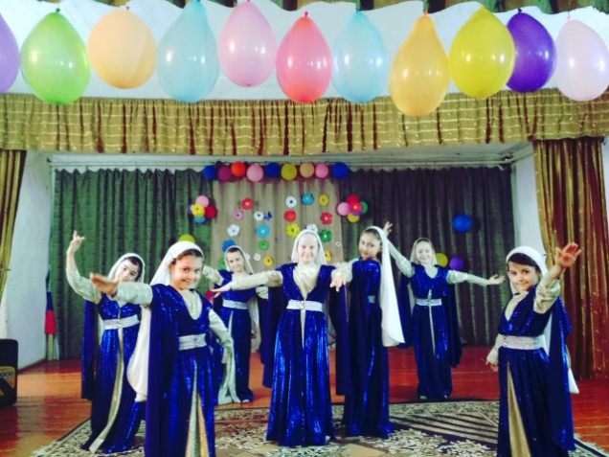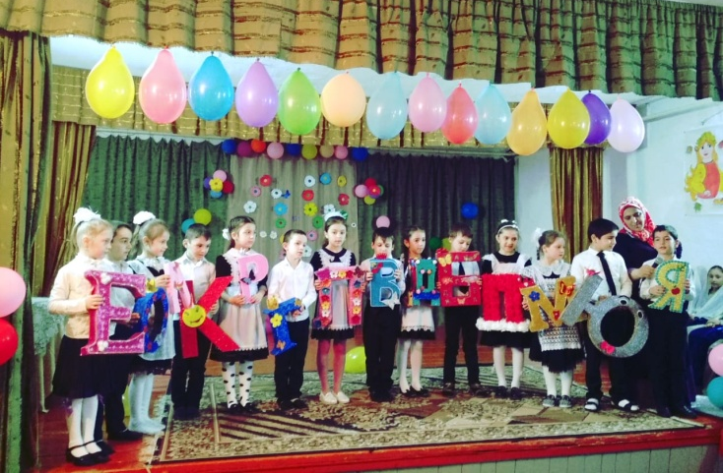

В Новобирюзякский СДК прошла игровая программа на знание русского алфавита "От А до Я". Ребятам задавали вопросы, касающиеся русского языка, а они на скорость, разделившись на две команды "Умники" и "Грамматеи", отвечали.
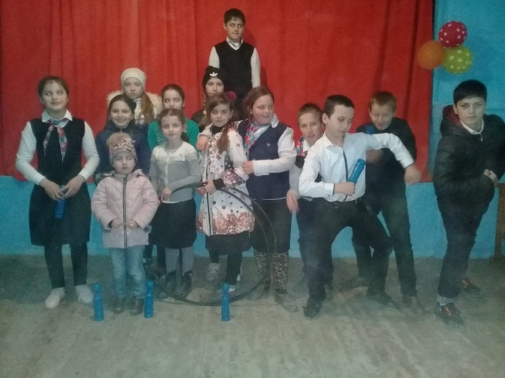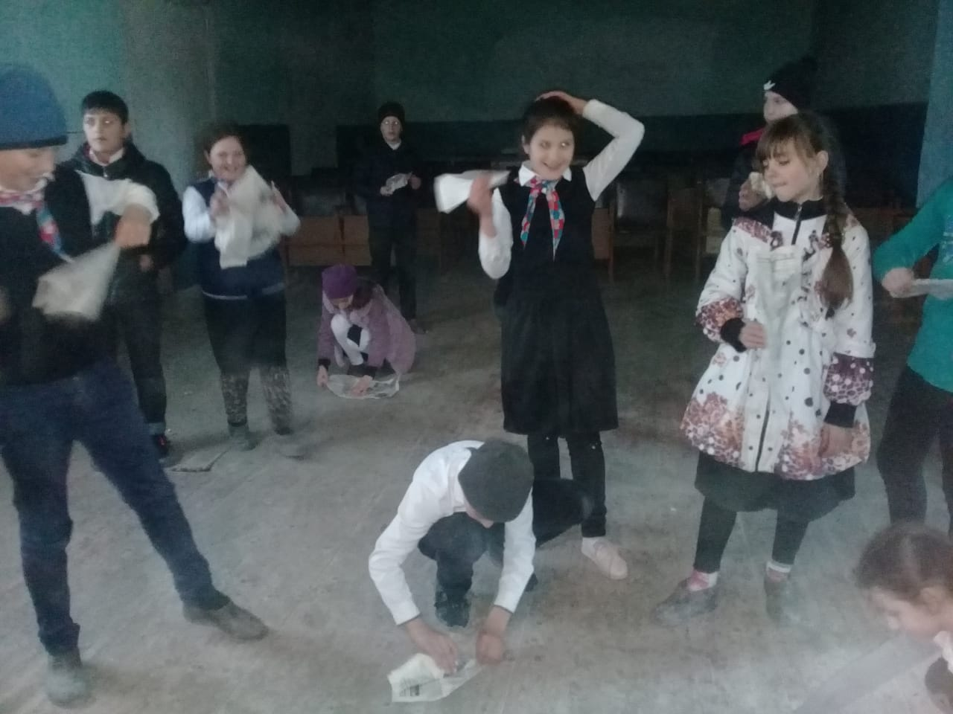
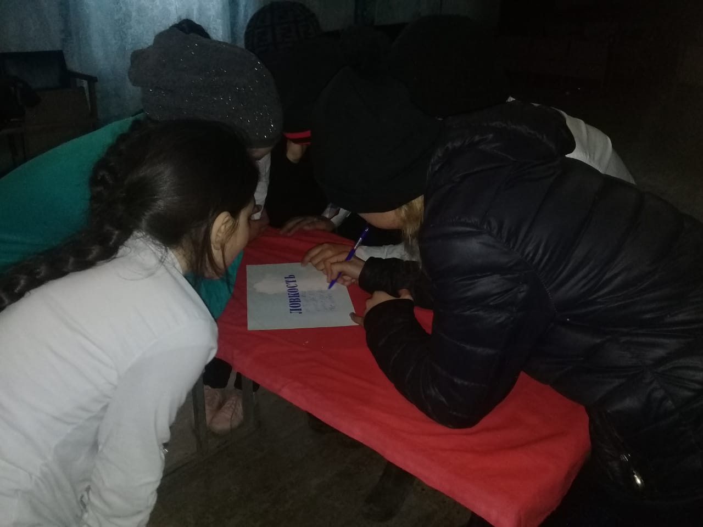

25 марта работники культуры Кизлярского района отметили свой профессиональный праздник. Отличившимся в 2018 году, были вручены награды от Минкультуры, Администрации МР "Кизлярский район", Центра культуры и досуга.
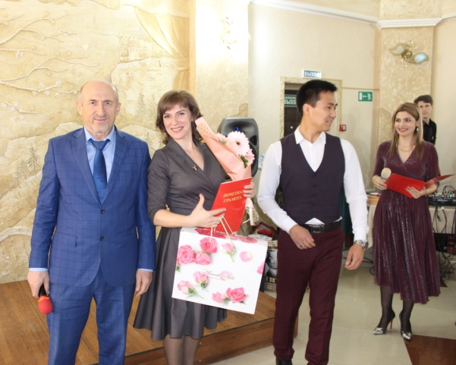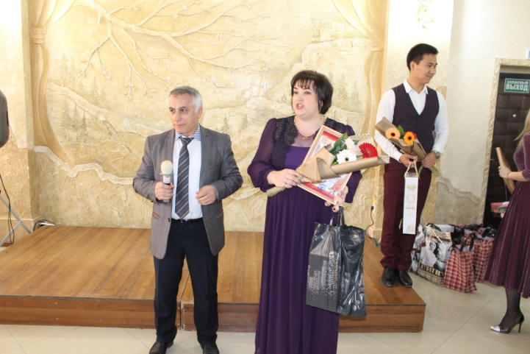
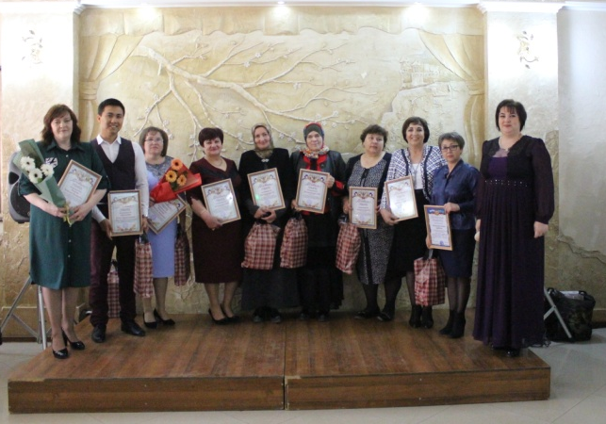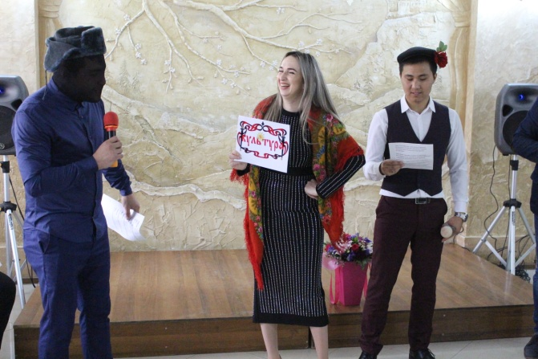
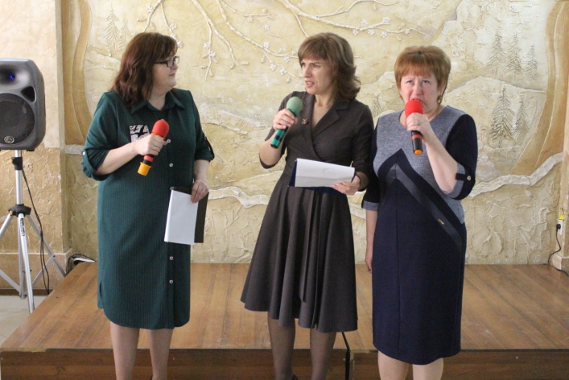
В Центре культуры и досуга состоялся семинар работников культуры, на котором прошёл мастер-класс "Театральная постановка в любительских театрах и студиях. Организация работы с детьми в театральной студии".
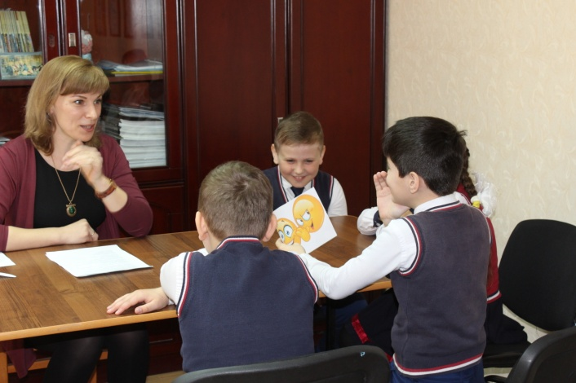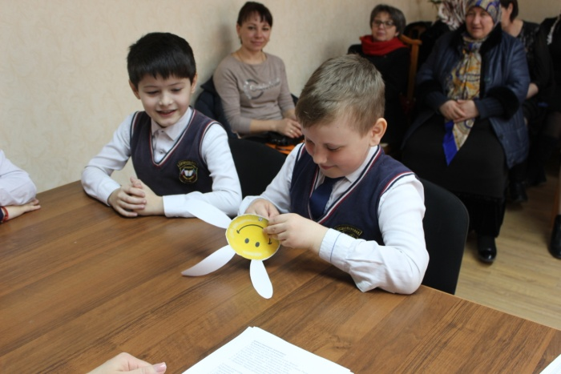

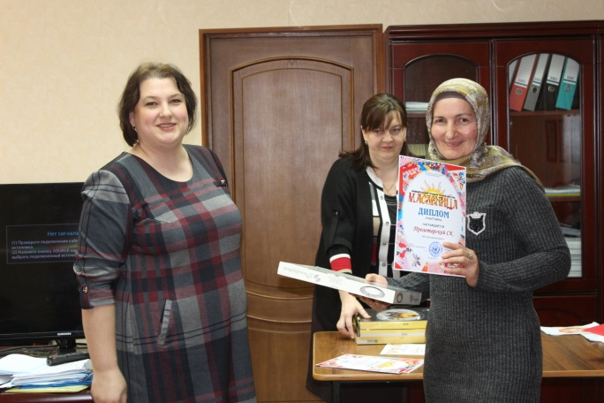

Работник Большезадоевского клуба совместно с библиотекой провели информационный час ко Дню театра.

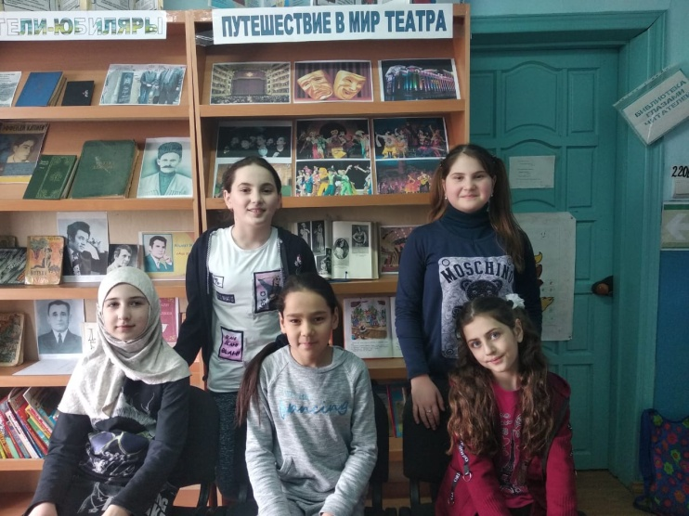

В селе Ясная Поляна чествовали юбиляра АбдулаевуАйшат Магомедовну, которая проработала в школе 57 лет. Работниками культуры была подготовлена поздравительная программа.
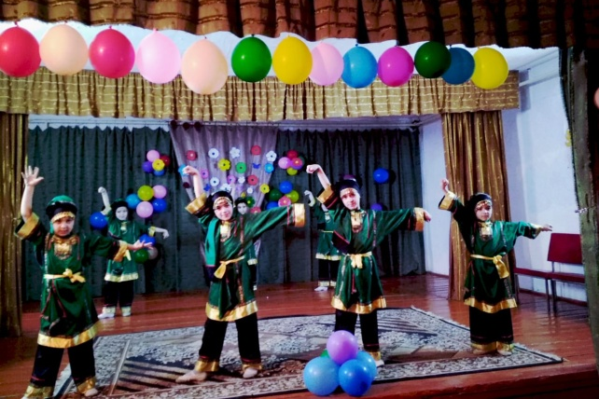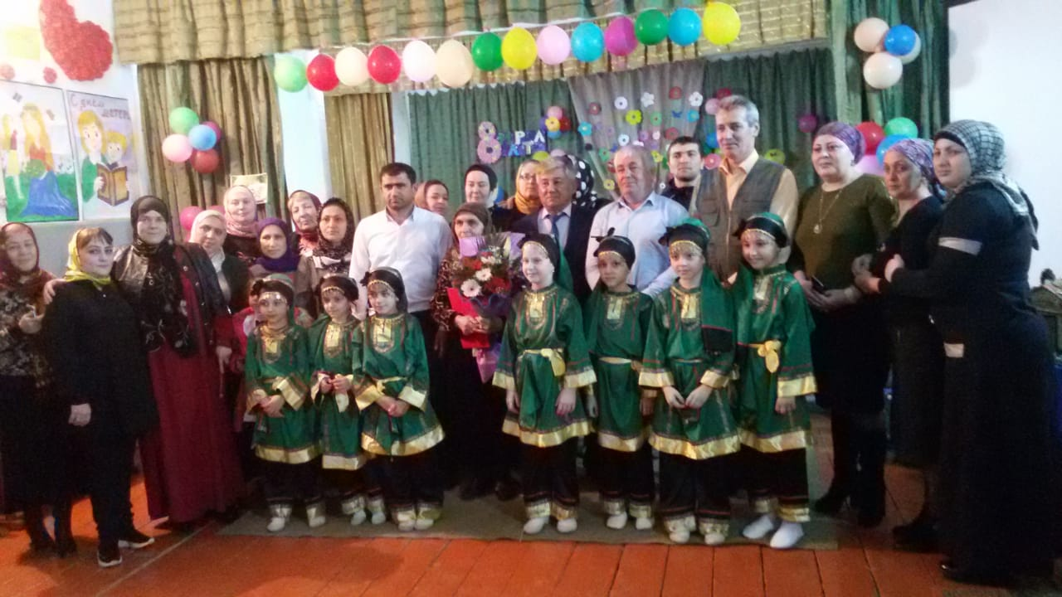
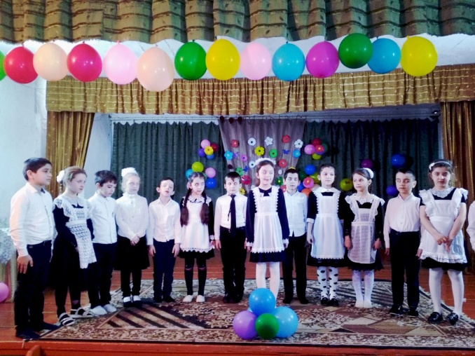

"Сказочный мир кулис" так назывался смотр-конкурс театральных постановок в рамках конкурса юных дарований "Краски фольклора" в Год театра в РФ, в котором приняли участие 4учреждения культуры.
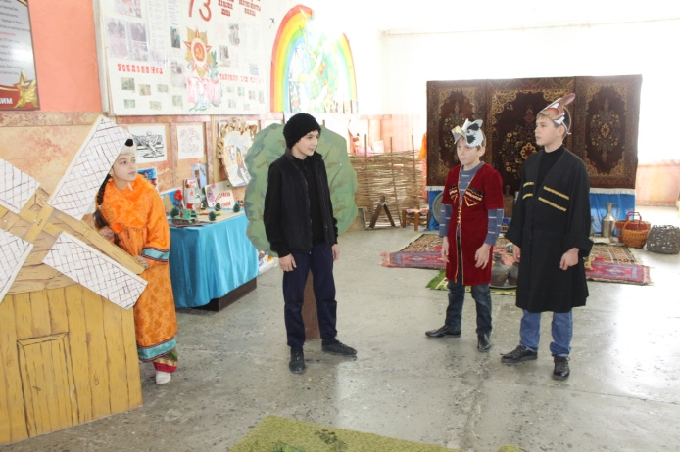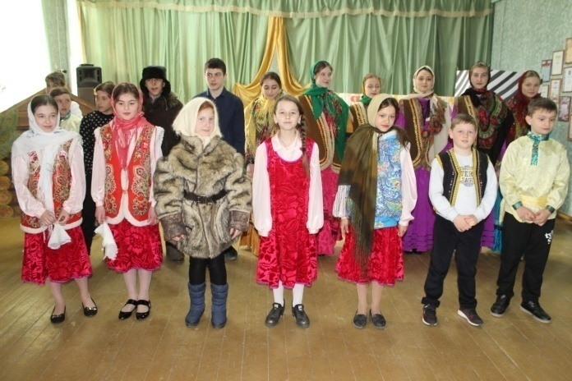
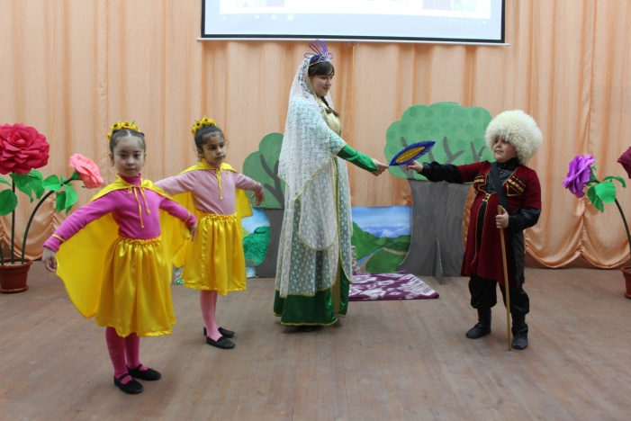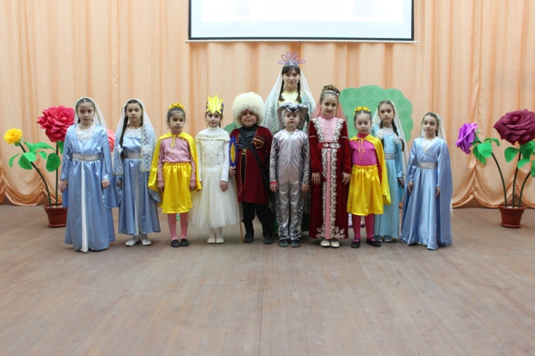
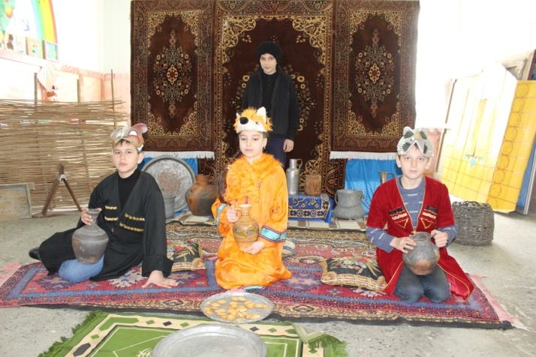

Директор Е.Н.Лазаренко

Исполнитель
С.А. Дунаевская

